IZVJEŠĆE O RADU

PUČKOG OTVORENOG UČILIŠTA ZABOK
ZA 2022. GODINU

Zabok, 24. veljače 2023.

Temeljem članka 18. Statuta Pučkog otvorenog učilišta Zabok, Upravno vijeće Pučkog otvorenog učilišta Zabok na svojoj 13. sjednici od …………. veljače 2023. godine donijelo je

IZVJEŠĆE O RADU
PUČKOG OTVORENOG UČILIŠTA ZABOK
ZA 2022. GODINU

Na temelju Statuta Pučkog otvorenog učilišta Zabok (dalje u tekstu – Učilište) definirana su dva glavna područja djelovanja ustanove: obrazovanje i kultura. Ove dvije djelatnosti su određene člankom 7. Statuta, a sastoje se od sljedećih djelatnosti: osnovnoškolsko obrazovanje odraslih, osnovno umjetničko obrazovanje, sukladno zakonu o osnovnom školstvu, srednjoškolsko obrazovanje odraslih, sukladno zakonu u srednjem školstvu, ostvarivanje i promicanje multikulture, nacionalnih i interkulturnih vrijednosti, organiziranje kazališnih, glazbenih, estradnih, filmskih i drugih kulturno-umjetničkih programa vlastite produkcije ili u suradnji s drugim ustanovama, galerijsko-izložbena, organiziranje i promicanje svih oblika kulturno-umjetničkog stvaralaštva, prikazivanje filmova i iznajmljivanje video-filmova, informatičko opismenjavanje djece, mladeži i odraslih, organiziranje tečajeva učenja sviranja glazbenih instrumenata te stjecanje posebnih znanja i vještina, tečajevi i poduka stranih jezika, javno informiranje, izdavačka djelatnost, proizvodnja i prodaja knjiga, umjetničkih djela, suvenira, audio i video materijala te drugih nastavnih pomagala u svezi s izvršenjem registrirane djelatnosti, pružanje ugostiteljskih usluga (pripremanje i usluživanje pićem i napicima), obrada podataka te kupnja i prodaja robe.
Pored upisane djelatnosti Učilište može obavljati i druge djelatnosti koje služe obavljanju upisane djelatnosti, ako se one u manjem opsegu ili uobičajeno obavljaju uz upisanu djelatnost.
Učilište obavlja djelatnost na temelju okvirnog godišnjeg plana i programa rada koji donosi Upravno vijeće na prijedlog ravnatelja Učilišta do 1. veljače za tekuću kalendarsku godinu, sukladno Zakonu koji uređuje obrazovanje odraslih.
Učilište u skladu s vlastitim financijskim mogućnostima i sredstvima sufinanciranih od strane osnivača realizira većinu nabrojanih djelatnosti koje su vezane uz osnivački akt i djelatnosti registrirane od strane Trgovačkog suda u Zagrebu. Polaznici i korisnici naših usluga, posebno obrazovnih programa, najvećim dijelom nisu stanovnici našeg grada i županije.
Odjel obrazovnih djelatnosti realizira programe za stjecanje srednje školske spreme, niže stručne spreme, prekvalifikacije, osposobljavanja, usavršavanja i visokog obrazovanja.
U odjelu kulture djeluju Multimedijski centar Zabok (MMC, kino) i Gradska galerija Zabok. Multimedijski centar Zabok realizira kinoprikazivačku djelatnost i organizira kazališne predstave, a u Gradskoj galeriji se realiziraju koncerti, izložbe, promocije te druga društvena događanja.
Unutarnje ustrojstvo Učilišta uređuje se općim aktom o organizaciji rada i sistematizaciji poslova koji donosi Upravno vijeće, uz prethodnu suglasnost gradskog vijeća.
Tijela Učilišta su: Upravno vijeće, ravnatelj, Stručni kolegij i andragoški voditelj.
Učilištem upravlja Upravno vijeće. Upravno vijeće ima tri člana. Dva člana Upravnog vijeća su predstavnici osnivača, a jedan član je predstavnik radnika iz reda Učilišta.
Ravnatelj je odgovoran za zakonitost rada Učilišta.
Stručni kolegij je tijelo Učilišta kojeg čine svi stručni djelatnici koji između sebe biraju predsjednika.
Andragoški voditelj odgovoran je za stručni rad Učilišta, a isti obavlja poslove određene zakonom kojim se uređuje obrazovanje odraslih.
- ODJEL OBRAZOVNIH DJELATNOSTI

Obrazovna djelatnost je najznačajnija djelatnost u Pučkom otvorenom učilištu Zabok s obzirom na djelokrug rada i financijske efekte. Obrazovanje donosi glavninu prihoda od kojih se financira dio programa u kulturi.

- 1. VISOKOŠKOLSKO OBRAZOVANJE
Poslovi vezani uz visoko obrazovanje su:
- osiguranje logističke podrške u ustrojavanju studija koje podrazumijeva, pripremu i obradu područja na kojem djeluje studij,
- osiguranje logističke podrške fakultetima u pripremnim radnjama i podrška u izvođenju studijskog programa i izvedbenog plana nastave koje podrazumijeva organizaciju i promidžbu studija,
- osiguranje prostora s dovoljno sjedećih mjesta u kojem će se nesmetano moći održati predavanja, seminari i ispiti za sve upisane studente,
- osiguranje potrebnih nastavnih pomagala za izvođenje studijskih programa (informatička oprema, opremanje kabineta za jezike, nabavka literature, i dr.),
- osiguranje zasebnih prostora za nastavnike i suradnike koji će se koristiti za konzultacije,
- imenovanje zaposlenika Učilišta kao odgovorne osobe za kontakte s nastavnicima, studentima i medijima,
- osiguranje odvijanja studijskih programa u skladu s pravilima struke i
- snošenje troškova najma prostora, režijskih troškova i izdataka za zaposlenike Učilišta koji sudjeluju u realizaciji studija.
U akademskim godinama 2021./2022. i 2022./2023. Učilište je surađivalo oko organizacije visoke naobrazbe s:
- Fakultetom za menadžment u turizmu i ugostiteljstvu, Opatija, Sveučilište u Rijeci,
- Fakultetom organizacije i informatike Varaždin, Sveučilište u Zagrebu te
- Fakultetom za odgojne i obrazovne znanosti, Osijek.
Suradnja s Fakultetom za menadžment u turizmu i ugostiteljstvu i Fakultetom za odgojne i obrazovne znanosti je stabilna, ali je broj upisanih studena u padu. Fakultet organizacije i informatike je pred kraj godine 2022. najavio zatvaranje studijskog centra u Zaboku. Shodno tome Učilište je poduzelo mjere otkazivanja najma prostora kako bi se spriječio gubitak u ovom segmentu obrazovne djelatnost.

- 1. 1. FAKULTET ZA MENADŽMENT U TURIZMU I UGOSTITELJSTVU, OPATIJA
S Fakultetom za menadžment u turizmu i ugostiteljstvu, Opatija uspostavljena je suradnja 2000. godine na poticaj Učilišta i uz potporu Grada Zaboka i Krapinsko-zagorske županije. Osnovni motiv otvaranja dislociranog centra u Zaboku je bila strateška odrednica naše županije na području razvoja kontinentalnog turizma te edukacije stručno osposobljenog kadra koji će profesionalno podići turističku i ugostiteljsku kvalitetu turizma.
Preddiplomski sveučilišni studij „Poslovna ekonomija u turizmu i ugostiteljstvu“ u trajanju od 4 studijske godine (240 ects bodova) ima 2 smjera:
- Menadžment u turizmu i
- Menadžment u hotelijerstvu.
U akademskoj godini 2022./2023. na Fakultet za menadžment u turizmu i ugostiteljstvu je upisano 617 studenata.

- 1. 2. FAKULTET ORGANIZACIJE I INFORMATIKE, VARAŽDIN
S Fakultetom organizacije i informatike Učilište surađuje od 2002. na organizaciji trogodišnjeg izvanrednog stručnog studija „Primjena informacijske tehnologije u poslovanju“. Završetkom studija polaznici stječu potrebna znanja i vještine za rad u organizacijama privatnog i javnog sektora na poslovima uvođenja i održavanja informacijske tehnologije za potporu organizacijskim procesima. Znanja i vještine koje se stječu omogućavaju završenim prvostupnicima brzo uključivanje u poslovnu tehnologiju organizacije, kroz razumijevanje osnovnih organizacijskih funkcija, osnovnih poslovnih metoda, te mogućnosti primjene informacijske tehnologije u organizacijskim procesima. Završeni prvostupnici ovog studija su osposobljeni za samostalno rješavanje stručnih problema u području uvođenja i održavanja jednostavnih programskih rješenja za potporu operativnim poslovnim procesima, kao i u području održavanja postojeće informacijske tehnologije. U akademskoj godini 2022./2023. u Zaboku je upisano 118 studenata.

- 1. 3. FAKULTET ODGOJNIH I OBRAZOVNIH ZNANOSTI, OSIJEK
Polazeći od informacije da postoji potreba za psihološko-pedagoškim i metodičko-didaktičkim obrazovanjem (kao prvi preduvjet za polaganje stručnog ispita) predavača u osnovnim i srednjim školama s područja naše i okolnih županija uspostavljena je suradnja s Fakultetom odgojnih i obrazovnih znanosti. U akademsku godinu 2022./2023. je upisano 10 studenata.

Struktura studenata:
FAKULTET |  | UKUPNO STUDENATA
FMTU OPATIJA |  |  | 617
FOI VARAŽDIN |  |  | 118
FAKULTET ZA ODGOJNE I OBRAZOVNE ZNANOSTI OSIJEK |  |  | 10
UKUPNO |  |  | 745
U odnosu na prethodnu akademsku godinu broj studenata je u akademskoj godini 2022./2023. pao za 70 polaznika. Procjena je da će broj studenata biti u padu još naredne dvije godine. Negativni učinci proizašli iz pada broja studenata u financijskom smislu će se amortizirati smanjenjem površine najma prostora te s tim povezano i troškova izvođenja programa.

1. 1. 4. VISOKOŠKOLSKO OBRAZOVANJE – PODUZETE MJERE
Fakultet organizacije i informatike je krajem prošle godine najavio prekid suradnje s Učilištem nakon čaga su uslijedili kontakti s drugim visokoškolskim učilištima. Pismo namjere vezano za suradnju upućeno je na adresu još 9 visokih učilišta: Sveučilište Sjever Varaždin, Veleučilište Nikola Tesla Gospić, Veleučilište u Požegi, Veleučilište u Rijeci, Veleučilište Velika Gorica, Pomorski fakultetu u Rijeci, Veleučilište u Karlovcu, Poslovno učilištu Experta Zagreb i VSITE Veleučilište suvremenih informacijskih tehnologija Zagreb. Prvih osam visokih učilišta nije zainteresirano za suradnju. Suradnja je uspostavljena s VSITE Veleučilištem suvremenih informacijskih tehnologija iz Zagreba. Učilište je s partnerom obavilo promidžbu u srednjim školama s područja Krapinsko-zagorske, Varaždinske, Međimurske, Koprivničko-križevačke i dijela Zagrebačke županije (Zaprešić i Samobor) te je upućen e-mail s letkom promidžbe u 130 srednjih i većih poduzeća. Konkretizacija suradnje ovisit će o interesu potencijalnih budućih studenata.
U potrazi za novim visokoškolskim programima obavljeni su razgovori s vodećim osobama Fakulteta zdravstvenih studija Sveučilišta iz Rijeke kao jedinog fakulteta u Republici Hrvatskoj koji je isključivo i u potpunosti usmjeren prema preddiplomskom i diplomskom (sveučilišnom) obrazovanju neliječničkih kadrova u zdravstvu. Kao najstariji fakultet ove vrste u Hrvatskoj, Fakultet zdravstvenih studija primarno je zainteresiran za otvaranje studija primaljstva u Zaboku. Izgledni rok za početak izvođenja programa je školska godina 2024./2025.

- 2. SREDNJOŠKOLSKO OBRAZOVANJE
- 2. 1. SREDNJOŠKOLSKO OBRAZOVANJE – VLASTITI PROGRAMI
Programi koje Učilište može realizirati u obrazovanju odraslih, osposobljavanju, usavršavanju i prekvalifikaciji su usklađeni s potrebama tržišta rada Krapinsko-zagorske županije. Učilište za potrebe izvođenja programa brine o opremanju ustanove suvremenim nastavnim sredstvima i pomagalima te usklađuje uvjete rada s važećim pedagoškim standardom.
Programi za stjecanje stručne spreme za koju Učilište ima verifikaciju Ministarstva znanosti i obrazovanja RH su: komercijalist, ekonomist, poslovni tajnik, zaštitar osoba i imovine, vozač motornog vozila i pekar.
Programi stručnog usavršavanja za koju Učilište ima verifikaciju Ministarstva znanosti i obrazovanja RH su: tajnica, računalni operater i samostalni knjigovođa.
Programi osposobljavanja za koju Učilište ima verifikaciju Ministarstva znanosti i obrazovanja RH su: pomoćni kuhar, pomoćni konobar, sobarica, pomoćni knjigovođa, vinar i podrumar i kompjuterski daktilograf. Učilište ima i verificirane programe tečajeva informatike (Windows, Word, Excel, PowerPoint i Internet).
Programi su se u proteklo vrijeme realizirali u različitim varijantama obrazovanja, kao dopisno-konzultativna ili kao instruktivno-konzultativna nastava. Zbog stalnih promjena planova nadležnog ministarstva koje često idu na štetu ustanova koja se bave ovom vrstom obrazovanja, Učilište je svake godine moralo prilagođavati svoje programe i planove zahtjevima nadležnog ministarstva.

- 2. 2. SREDNJOŠKOLSKO OBRAZOVANJE – NOVI PROGRAMI
Zbog stalnih promjena planova nadležnog ministarstva Učilištu je skoro u potpunosti onemogućena realizacija vlastitih verificiranih programa. Kako bi Učilište bilo konkurentno na tržištu obrazovanja potpisan je aneks ugovora o suradnji s Centrom za dopisno obrazovanje „Birotehnika“ iz Zagreb. U tijeku je promidžba programa srednjoškolskog obrazovanja odraslih za zanimanja: ekonomist, komercijalist, upravni referent, poslovni tajnik/ca, hotelijersko-turistički tehničar, turističko-hotelijerski komercijalist, prodavač, kuhar, konobar, pekar, tehničar zaštite osoba i imovine te zaštitar osoba i imovine. Na neke od ovih programa upisani su prvi polaznici čime se je Učilište vratilo na nekadašnju poziciju te je postalo konkurentno institucijama koje se bave sličnom djelatnošću.

- 3. PROGRAM PREKVALIFIKACIJE
Od programa prekvalifikacije izvođen je program za zanimanje vozač motornog vozila. U školskoj godini 2021./2022. ovaj program je realiziran u dvije grupe s 24 polaznika.

- 4. PROGRAMI OSPOSOBLJAVANJA
- 4. 1. PROGRAM OSPOSOBLJAVANJA ZA ZANIMANJE GERONTODOMAĆIN U OKVIRU PROJEKTA „ZAŽELI“
Program osposobljavanja za zanimanje gerontodomaćica realiziran je u suradnji s Općinom Krapinske Toplice. Program je uspješno apsolviralo 10 polaznica.
1. 4. 2. PROGRAMI OSPOSOBLJAVANJA ZA ZANIMANJA KUHAR I DADILJA U OKVIRU PROJEKTA „MIPOS II“
Program osposobljavanja za zanimanje kuhar i dadilja u okviru projekta „MIPOS II“ realiziran je u suradnji s Gradom Zabokom. Program je realiziran u školskoj godini 2021./2022., a istim je bilo obuhvaćeno 27 polaznica za zanimanje kuhar i 26 polaznica za program dadilja.

- 5. PROGRAMI STRANIH JEZIKA I TEČAJ HRVATSKOG JEZIKA
Učilište je nekada imalo izuzetno raširenu djelatnost tečajeva stranih jezika. Nakon uvođenja pojačanih programa u osnovne i srednje škole interes za dodatnim učenjem stranih jezika naglo je pao te je za vlastito izvođenjem postao neprofitabilan. Krajem prošle godine upućena su pisma namjere na adrese 4 ustanove za učenje stranih jezika i Hrvatskog jezika za strance. Pisma su upućena: Školi za strane jezike Sokrat, Jezičnom centrom BERLITZ iz Zagreba, Školi stranih jezika iz Vodnikove i Školi stranih jezika SOVA. Prve tri ustanove nisu zainteresirana za suradnju, a sa Školom za strane jezike SOVA je u pripremi je potpisivanje ugovora o suradnji. Do trenutka pisanja ovog izviješća prikupljena je dokumentacija od devet predavača (vanjskih suradnika) za realizaciju programa učenja stranih jezika i hrvatskog jezika za strance te je realizirana promidžba prema ugostiteljskim objektima i većim poduzećima s područja Krapinsko-zagorske županije.

- 6. PROGRAMI PRIPREME ZA DRŽAVNU MATURU
Učilište je nekada imalo izuzetno raširenu djelatnost priprema za državnu maturu. Uvođenjem dodatnih sati priprema u srednje škole te negativnom medijskom propagandom većina učilišta izgubila je programe priprema. Krajem prošle godine upućena su pisma namjere na adrese ustanova za pripremu državne mature: Trinom d.o.o. iz Zagreba, Visoka škola Aspira iz Zagreba i ALGEBRI iz Zagreba. Prve dvije ustanove nisu zainteresirane za suradnju, a s Visokom školom ALGEBRA je potpisane ugovor o poslovnoj suradnji na osnovu franšize. Krajem mjeseca studenog realizirana je promidžba priprema za državnu maturu u srednjim školama s područja Krapinsko-zagorske, Varaždinske, Međimurske, Koprivničko-križevačke i dijela Zagrebačke županije (Zaprešić Samobor).

- 7. PROGRAMI OBRAZOVANJA ZA STJECANJE DJELOMIČNE MIKROKVALIFIKACIJE I MIKROKVALIFIKACIJE FINANCIRANI PUTEM VAUČERA
Učilište je krajem prošle godine uputilo zahtjev za dobivanje pozitivnog stručnog mišljenja prema Agenciji za strukovno obrazovanje i obrazovanje odraslih. Po ishođenju pozitivnog mišljenja Učilište će podnijeti zahtjev prema Ministarstvu znanosti i obrazovanja glede dobivanja rješenja o odobrenju realizacije za slijedeće programe:
- program za stjecanje djelomične kvalifikacije asistent/asistentica za upravljanje projektima (prijedlog programa je završen),
- program za stjecanje djelomične kvalifikacije knjigovođa/knjigovotkinja,
- program obrazovanja za stjecanje mikrokvalifikacije internetski marketing i brendiranje,
- program obrazovanja za stjecanje mikrokvalifikacije mobilno programiranje,
- program obrazovanja za stjecanje mikrokvalifikacije web programiranje i
- program obrazovanja za stjecanje mikrokvalifikacije gospodarenje otpadom.

- 8. PRIPREMA ZA IZRADU VLASTITIH PROGRAMA UČENJA STRANIH JEZIKA
Učilište je krajem prošle godine pokrenulo postupak izrade vlastitih programa učenja engleskog i njemačkog jezika za odrasle. Realizacija ovog projekta je u tijeku.

- 9. POSLOVNA SURADNJA S EBEA CONSULTING & EDUCATION
Učilište je pokrenulo postupak realizacije najtraženijih programa edukacije EBEA consulting & education za dobivanje certifikata:
-OXFORD SCHOOL OF BUSINESS ADMINISTRATION: Certified Business Administration Specialist (CBAS™)
-OXFORD SCHOOL OF BUSINESS ADMINISTRATION: Certified Human Resources Specialist (CHRS™)
-LONDON SCHOOL OF BUSINESS ETIQUETTE AND PROTOCOL: Certified Business Etiquette and Protocol Specialist I Certified Business Etiquette and Protocol Consultant
-LEADERSHIP & MANAGEMENT CENTRE EUROPE: Certificate of Business Ecxellence in Crisis Situations (BECS Neuroleadership program)
-EUROPEAN BUSINESS COACH & TRAINING INSTITUTE: Trener poslovnih edukacija (Train the trainer).

- 10. SURADNJA SA HRVATSKIM AUTOKLUBOM
Od početka 2020. uspostavljena je suradnju s Hrvatskim autoklubom. Učilište Hrvatskom autoklubu omogućava provedbu ispita za poznavanje prometnih pravila i prve pomoći. Temeljem sporazuma ispite u Učilištu polažu sve autoškole s područja Krapinsko-zagorske županije.
Struktura polaznika prekvalifikacije i tečajeva:
PROGRAM | BROJ POLAZNIKA
Vozač motornog vozila | 24
Gerontodomaćica | 10
Kuhar/kuharica | 27
Dadilja | 26
UKUPNO | 87

- ODJEL KULTURNIH DJELATNOSTI

Djelatnost kulture u Učilištu odvija se u dva segmenta: Multimedijskom centru Zabok i Gradskoj galeriji Zabok. Od trenutka uređenja i modernizacije MMC-a i kupnje prostora Galerije od strane Grada Zaboka vidljiv je napredak u broju i kvaliteti programa koji se izvode u navedenim prostorima.
Vezano uz bolju posjećenost programa kulture potpisani su sporazumi o suradnji s Dječjim vrtićem Zipkica, Osnovnom školom Ksavera Šandora Đalskog, Gimnazijom Antuna Gustava Matoša, Srednjom školom Zabok, Školom za umjetnost, dizajn, grafiku i odjeću Zabok, Gradskom knjižnicom Ksaver Šandor Đalski, Osnovnom školom Matije Gupca iz Gornje Stubice, Ogrankom Matice hrvatske Zabok, Hrvatskom udrugom Muži zagorskog srca, Maticom umirovljenika KZŽ, Maticom umirovljenika Zabok, Županijskom podružnicom UHDDR KZŽ, Dramskom udrugom Kaj i Zajednicom amaterskih kulturno-umjetničkih udruga KZŽ. Sporazum je upućen na adresu još sedam zabočkih udruga koje se o suradnji još nisu očitovale.

- 1. MULTIMEDIJSKI CENTAR ZABOK
Multimedijski centar Zabok je u 2022. realizirao 204 projekata (10 kazališnih i 194 kino predstave) koje je posjetilo 8188 gledatelja s financijskim učinkom od 181.750,00 kuna.
Realizirani programi u Multimedijskom centru Zabok u 2022. s financijskim pokazateljima:
 | SIJEČANJ 2022.
Datum | Program | Gledatelja |  | Iznos
03.01.2022. | MEDO SA SJEVERA 3: KRALJEVSKA AVANTURA | 8 |  | 200,00 kn
03.01.2022. | PRIČA SA ZAPADNE STRANE | 4 |  | 100,00 kn
04.01.2022. | MEDO SA SJEVERA 3: KRALJEVSKA AVANTURA | 23 |  | 575,00 kn
07.01.2022. | PČELICA MAJA 3: ZLATNO JAJE | 18 |  | 450,00 kn
07.01.2022. | KING´S MAN: POČETAK | 10 |  | 250,00 kn
08.01.2022. | PČELICA MAJA 3: ZLATNO JAJE | 27 |  | 675,00 kn
08.01.2022. | KING´S MAN: POČETAK | 10 |  | 250,00 kn
14.01.2022. | VRISAK | 5 |  | 125,00 kn
15.01.2022. | VRISAK | 22 |  | 550,00 kn
15.01.2022. | LICORICE PIZZA | 6 |  | 150,00 kn
16.01.2022. | LICORICE PIZZA | 0 |  | - kn
21.01.2022. | 355 | 3 |  | 75,00 kn
22.01.2022. | 355 | 6 |  | 150,00 kn
28.01.2022. | MOJA ČUDOVIŠNA OBITELJ 2 | 8 |  | 200,00 kn
28.01.2022. | ULICA NOĆNIH MORA | 6 |  | 150,00 kn
29.01.2022. | MOJA ČUDOVIŠNA OBITELJ 2 | 21 |  | 525,00 kn
29.01.2022. | ULICA NOĆNIH MORA | 6 |  | 150,00 kn
Ukupno |  | 183 |  | 4.575,00 kn
 | VELJAČA 2022.
04.02.2022. | MOONFALL | 10 |  | 250,00 kn
05.02.2022. | MOONFALL | 8 |  | 200,00 kn
10.02.2022. | DRAMSKA UDRUGA KAJ - predstava | 53 |  | 0
11.02.2022. | VUK I LAV | 8 |  | 200,00 kn
11.02.2022. | TI SI TAJ | 22 |  | 550,00 kn
12.02.2022. | VUK I LAV | 22 |  | 550,00 kn
12.02.2022. | TI SI TAJ | 48 |  | 1.200,00 kn
13.02.2022. | TI SI TAJ | 40 |  | 1.000,00 kn
19.02.2022. | PRIČE IZ SKRIVENOG GRADA: BANDA ČUPAVIH REPOVA | 33 |  | 825,00 kn
19.02.2022. | SMRT NA NILU | 32 |  | 800,00 kn
20.02.2022. | PRIČE IZ SKRIVENOG GRADA: BANDA ČUPAVIH REPOVA | 21 |  | 525,00 kn
20.02.2022. | SMRT NA NILU | 24 |  | 600,00 kn
25.02.2022. | SAT OČAJA | 6 |  | 150,00 kn
25.02.2022. | UNCHARTED | 30 |  | 750,00 kn
26.02.2022. | SAT OČAJA | 10 |  | 250,00 kn
26.02.2022. | UNCHARTED | 40 |  | 1.000,00 kn
Ukupno |  | 407 |  | 8.850,00 kn
 | OŽUJAK 2022.
04.03.2022. | ŠKOLA ČAROBNIH ŽIVOTINJA | 24 |  | 600,00 kn
04.03.2022. | THE BATMAN | 64 |  | 1.600,00 kn
06.03.2022. | ŠKOLA ČAROBNIH ŽIVOTINJA | 21 |  | 525,00 kn
06.03.2022. | THE BATMAN | 33 |  | 825,00 kn
11.03.2022. | CRVENA PANDA | 25 |  | 625,00 kn
11.03.2022. | CYRANO | 3 |  | 75,00 kn
12.03.2022. | CRVENA PANDA | 84 |  | 2.100,00 kn
12.03.2022. | CYRANO | 4 |  | 100,00 kn
17.03.2022. | FRANKOFONIJA- film: LJUBAVNE AFERE | 14 |  | 0
18.03.2022. | PAS | 12 |  | 300,00 kn
18.03.2022. | U SJENI ZAVJERE | 5 |  | 125,00 kn
19.03.2022. | PAS | 21 |  | 525,00 kn
19.03.2022. | U SJENI ZAVJERE | 6 |  | 150,00 kn
25.03.2022. | STRAVA IZ DUBINA | 2 |  | 50,00 kn
25.03.2022. | IZGUBLJENI GRAD | 29 |  | 725,00 kn
26.03.2022. | STRAVA IZ DUBINA | 4 |  | 100,00 kn
26.03.2022. | IZGUBLJENI GRAD | 24 |  | 600,00 kn
Ukupno |  | 375 |  | 9.025,00 kn
 | TRAVANJ 2022.
01.04.2022. | SONIC: SUPER JEŽ 2 | 63 | 1.575,00 kn
01.04.2022. | MORBIUS | 16 | 400,00 kn
02.04.2022. | SONIC: SUPER JEŽ 2 | 80 | 2.000,00 kn
02.04.2022. | MORBIUS | 40 | 1.000,00 kn
08.04.2022. | PLAĆENIK | 4 | 100,00 kn
08.04.2022. | HITNA POMOĆ | 5 | 125,00 kn
10.04.2022. | PLAĆENIK | 3 | 75,00 kn
10.04.2022. | HITNA POMOĆ | 5 | 125,00 kn
15.04.2022. | ZECKO KOŠ I TAJNA MRKOG HRČKA | 70 | 1.750,00 kn
15.04.2022. | ČUDESNE ZVIJERI: DUMBLEDOREOVE TAJNE | 25 | 625,00 kn
16.04.2022. | ZECKO KOŠ I TAJNA MRKOG HRČKA | 42 | 1.050,00 kn
16.04.2022. | ČUDESNE ZVIJERI: DUMBLEDOREOVE TAJNE | 35 | 875,00 kn
22.04.2022. | NOTRE DAME U PLAMENU | 0 | - kn
22.04.2022. | SJEVERNJAK | 12 | 300,00 kn
23.04.2022. | NOTRE DAME U PLAMENU | 10 | 250,00 kn
23.04.2022. | SJEVERNJAK | 14 | 350,00 kn
29.04.2022. | NEPODNOŠLJIVA TEŽINA GOLEMOG TALENTA | 0 | - kn
29.04.2022. | DOWNTON ABBEY:NOVO DOBA | 4 | 100,00 kn
30.04.20222. | NEPODNOŠLJIVA TEŽINA GOLEMOG TALENTA | 5 | 125,00 kn
30.04.2022. | DOWNTON ABBEY: NOVO DOBA | 4 | 100,00 kn
Ukupno |  | 437 | 10.925,00 kn
 | SVIBANJ 2022.
 | GFUK: NIJE BILA PETA,BILA JE DEVETA | 189 | 11.340,00 kn
05.05.2022. | LOŠI MOMCI | 6 | 150,00 kn
05.05.2022. | DOKTOR STRANGE | 40 | 1.000,00 kn
08.05.2022. | LOŠI MOMCI | 68 | 1.700,00 kn
08.05.2022. | DOKTOR STRANGE | 52 | 1.300,00 kn
13.05.2022. | DOKTOR STRANGE | 36 | 900,00 kn
14.05.2022. | LOŠI MOMCI | 44 | 1.100,00 kn
20.05.2022. | ODVAŽNA IVA I SKRIVENO BLAGO MAGLOGRADA | 22 | 550,00 kn
20.05.2022. | OPERACIJA MINCEMEAT | 4 | 100,00 kn
22.05.2022. | ODVAŽNA IVA I SKRIVENO BLAGO MAGLOGRADA | 26 | 650,00 kn
22.05.2022. | OPERACIJA MINCEMEAT | 4 | 100,00 kn
26.05.2022. | STAND UP- Splitska scena | 170 | 1.000,00 kn
27.05.2022. | SNAGA ISTINE | 0 | - kn
27.05.2022. | TOP GUN MAVERICK | 24 | 600,00 kn
28.05.2022. | SNAGA ISTINE | 0 | - kn
28.05.2022. | TOP GUN MAVERICK | 26 | 650,00 kn
29.05.2022. | TOP GUN MAVERICK | 84 | 2.100,00 kn
Ukupno |  | 795 | 23.240,00 kn
 | LIPANJ 2022.
03.06.2022. | POLJE STRAHA | 3 | 75,00 kn
03.06.2022. | TOP GUN MAVERICK | 21 | 525,00 kn
05.06.2022. | POLJE STRAHA | 0 | - kn
05.06.2022. | TOP GUN MAVERICK | 22 | 550,00 kn
10.06.2022. | Stand up Tin Sedlar | 195 | 1.000,00 kn
11.06.2022. | ZLOČIN U HOLLYWOODU | 10 | 250,00 kn
11.06.2022. | JURSKI SVIJET:CARSTVO | 50 | 1.250,00 kn
17.06.2022. | SVJETLOSNI | 10 | 250,00 kn
17.06.2022. | JURSKI SVIJET: CARSTVO | 40 | 1.000,00 kn
18.06.2022. | SVJETLOSNI | 12 | 300,00 kn
24.06.2022. | CRNI TELEFON | 4 | 100,00 kn
24.06.2022. | ELVIS | 12 | 300,00 kn
25.06.2022. | CRNI TELEFON | 5 | 125,00 kn
25.06.2022. | ELVIS | 26 | 650,00 kn
30.06.2022. | DRAMSKA UDRUGA KAJ - predstava | 49 | 0
Ukupno |  | 459 | 6.375,00 kn
 | SRPANJ 2022.
01.07.2022. | MALCI 2:KAKO JE GRU POSTAO GRU | 96 | 2.400,00 kn
02.07.2022. | MALCI 2:KAKO JE GRU POSTAO GRU | 76 | 1.900,00 kn
08.07.2022. | THOR:LJUBAV I GROM | 76 | 1.900,00 kn
09.07.2022. | MALCI 2: KAKO JE GRU POSTAO GRU | 150 | 3.750,00 kn
09.07.2022. | THOR: LJUBAV I GROM | 62 | 1.550,00 kn
16.07.2022. | THOR: LJUBAV I GROM | 38 | 950,00 kn
Ukupno |  | 498 | 12.450,00 kn
 | KOLOVOZ 2022.
26.08.2022. | DC LIGA SUPER LJUBIMCI | 22 | 550,00 kn
26.08.2022. | POSLIJE SVEGA ZAUVIJEK SRETNI | 15 | 375,00 kn
27.08.2022. | DC LIGA SUPER LJUBIMCI | 41 | 1.025,00 kn
27.08.2022. | POSLIJE SVEGA ZAUVIJEK SRETNI | 28 | 700,00 kn
Ukupno |  | 106 | 2.650,00 kn
 | RUJAN 2022.
02.09.2022. | TULJANI SPECIJALCI | 24 | 720,00 kn
02.09.2022. | BRZINA METKA | 8 | 240,00 kn
03.09.2022. | TULJANI SPECIJALCI | 27 | 810,00 kn
03.09.2022. | POSLIJE SVEGA ZAUVIJEK SRETNI | 21 | 630,00 kn
04.09.2022. | BRZINA METKA | 8 | 240,00 kn
09.09.2022. | VATRENO SRCE | 26 | 780,00 kn
09.09.2022. | DJEVOJKA IZ MOČVARE | 8 | 240,00 kn
10.09.2022. | VATRENO SRCE | 18 | 540,00 kn
10.09.2022. | DJEVOJKA IZ MOČVARE | 5 | 150,00 kn
16.09.2022. | JA SAM ZLATAN | 0 | - kn
16.09.2022. | POZIVNICA ZA PAKAO | 4 | 120,00 kn
17.09.2022. | JA SAM ZLATAN | 4 | 120,00 kn
17.09.2022. | POZIVNICA ZA PAKAO | 10 | 300,00 kn
23.09.2022. | PUT OKO SVIJETA U 80 DANA | 26 | 780,00 kn
23.09.2022. | AVATAR | 7 | 245,00 kn
24.09.2022. | PUT OKO SVIJETA U 80 DANA | 46 | 1.380,00 kn
24.09.2022. | AVATAR | 12 | 360,00 kn
25.09.2022. | NOSILA JE RUBAC ČRLENI | 205 | 6.150,00 kn
28.09.2022. | NOSILA JE RUBAC ČRLENI | 197 | 5.910,00 kn
30.09.2022. | MOONAGE DAYDREAM | 0 | - kn
30.09.2022. | SMIJEŠAK | 0 | - kn
Ukupno |  | 656 | 19.715,00 kn
 | LISTOPAD 2022.
01.10.2022. | MOONAGE DAYDREAM | 3 | 60,00 kn
01.10.2022. | SMIJEŠAK | 13 | 390,00 kn
02.10.2022. | NOSILA JE RUBAC ČRLENI | 204 | 6.120,00 kn
06.10.2022. | NOSILA JE RUBAC ČRLENI | 184 | 5.520,00 kn
07.10.2022. | OTPISANCI | 13 | 390,00 kn
07.10.2022. | NE BRINI DRAGA | 8 | 240,00 kn
08.10.2022. | OTPISANCI | 27 | 810,00 kn
08.10.2022. | NE BRINI DRAGA | 26 | 780,00 kn
09.10.2022. | NOSILA JE RUBAC ČRLENI | 116 | 3.480,00 kn
10.-14.10.2022. | KIKI-Međunarodni festival animiranog filma | 1500 | 0
14.10.2022. | KARTA ZA RAJ | 33 | 990,00 kn
14.10.2022. | NOĆ VJEŠTICA KRAJ | 12 | 360,00 kn
15.10.2022. | KARTA ZA RAJ | 64 | 1.920,00 kn
15.10.2022. | NOĆ VJEŠTICA KRAJ | 38 | 1.140,00 kn
21.10.2022. | AMSTERDAM | 6 | 180,00 kn
21.10.2022. | BLACK ADAM | 27 | 810,00 kn
22.10.2022. | RENDEZ VOUS-AU CINEMA "SLAVNA INVAZIJA MEDVJEDA NA SICILIJU" | 12 | - kn
22.10.2022. | AMSTERDAM | 13 | 390,00 kn
23.10.2022. | BLACK ADAM | 21 | 630,00 kn
27.10.2022. | Dani K. Š. Gjalskog - kazališna predstava | 115
28.10.2022. | RENDEZ VOUS-AU CINEMA "U SLAST" | 18 | - kn
28.10.2022. | MARGINALCI | 152 | 4.560,00 kn
29.10.2022. | RENDEZ VOUS-AU CINEMA "BAŠ ME BRIGA" | 10 | - kn
29.10.2022. | MARGINALCI | 202 | 6.060,00 kn
Ukupno |  | 2817 | 28.770,00 kn
 | STUDENI 2022.
03.11.2022. | MARGINALCI | 140 | 4.200,00 kn
04.11.2022. | MOJ PRIJATELJ JE VAMPIR | 22 | 660,00 kn
04.11.2022. | ĐAVOLJI PLIJEN | 19 | 570,00 kn
05.11.2022. | MOJ PRIJATELJ JE VAMPIR | 37 | 1.110,00 kn
05.11.2022. | ĐAVOLJI PLIJEN | 25 | 750,00 kn
112.11.2022. | LOLA I VELIKA TAJNA | 70 | 2.100,00 kn
12.11.2022. | BLACK PANTHERA: WAKANDA ZAUVIJEK | 63 | 1.890,00 kn
13.11.2022. | LOLA I VELIKA TAJNA | 23 | 690,00 kn
13.11.2022. | BLACK PANTHERA: WAKANDA ZAUVIJEK | 31 | 930,00 kn
14.11.2022. | PENTRAVCI - kazališna predstava | 65 | 300,00 kn
15.11.2022. | MARGINALCI | 131 | 3.930,00 kn
17.11.2022. | Stand Up Marko Dejanović : Brak, dijete i povremeni seks | 234 | 1.000,00 kn
19.11.2022. | NOĆ KAZALIŠTA - BESPLATAN ULAZ | 46
20.11.2022. | SHE SAID - ONA JE REKLA | 8 | 240,00 kn
25.11.2022. | ČUDESAN SVIJET | 10 | 300,00 kn
25.11.2022. | ŠESTI AUTOBUS | 22 | 660,00 kn
26.11.2022. | ČUDESAN SVIJET | 47 | 1.410,00 kn
26.11.2022. | ŠESTI AUTOBUS | 10 | 300,00 kn
27.11.2022. | MARGINALCI | 164 | 4.920,00 kn
30.11.2022. | ŠESTI AUTOBUS | 81 | 1.620,00 kn
Ukupno |  | 1183 | 27.580,00 kn
 | PROSINAC 2022.
02.12.2022. | SIGURNO MJESTO | 5 | 150,00 kn
02.12.2022. | VIOLENT NIGHT-NASILNA NOĆ | 6 | 180,00 kn
03.12.2022. | SIGURNO MJESTO | 8 | 240,00 kn
03.12.2022. | VIOLENT NIGHT-NASILNA NOĆ | 12 | 360,00 kn
07.12.2022. | ŠESTI AUTOBUS | 117 | 2.340,00 kn
09.12.2022. | MAČAK U ČIZMAMA: POSLJEDNJA ŽELJA | 20 | 600,00 kn
09.12.2022. | MARGINALCI | 70 | 2.100,00 kn
11.12.2022. | MAČAK U ČIZMAMA: POSLJEDNJA ŽELJA | 105 | 3.150,00 kn
15.12.2022. | MAČAK U ČIZMAMA: POSLJEDNJA ŽELJA | 45 | 900,00 kn
15.12.2022. | MARATON KRATKOMETRAŽNOG FILMA | 12 | - kn
15.12.2022. | AVATAR PUT VODE | 21 | 735,00 kn
16.12.2022. | AVATAR PUT VODE | 42 | 1.470,00 kn
17.12.2022. | MARATON KRATKOMETRAŽNOG FILMA | 5 | - kn
19.12.2022. | Histrioni - NA PAROVE RAZBROJ ' S | 70 | 3.500,00 kn
22.12.2022. | Kazališna predstava za djecu "BOŽIĆNI DJEDOMOBIL" | 59 | 1.180,00 kn
22.12.2022. | I WANNA DANCE WITH SOMEBODY | 7 | 210,00 kn
23.12.2022. | I WANNA DANCE WITH SOMEBODY | 5 | 150,00 kn
27.12.2022. | MAČAK U ČIZMAMA: POSLJEDNJA ŽELJA | 115 | 3.450,00 kn
27.12.2022. | AVATAR put vode | 134 | 4.690,00 kn
29.12.2022. | MEDO SA SJEVERA 4: OBITELJSKO PUTOVANJE | 21 | 630,00 kn
29.12.2022. | VJENČANJE ZA UMRIJETI | 13 | 390,00 kn
30.12.2022. | MEDO SA SJEVERA 4: OBITELJSKO PUTOVANJE | 24 | 720,00 kn
30.12.2022. | VJENČANJE ZA UMRIJETI | 15 | 450,00 kn
Ukupno |  | 931 | 27.595,00 kn
Sveukupno |  | 8188 | 181.750,00 kn

Osim redovitih kino predstava, Multimedijski centar Zabok je organizirao i druge projekcije te kazališne predstave u suradnji s udrugama i ustanovama.
U suradnji s Kiki festivalom iz Zaboka organizirano je prikazivanje filmova u vremenu od 10. do 14. listopada 2022. godine na kojima je bilo prisutno 1500 djece, a u sklopu festivala „Randez-vous au Cinema“ predstavljeni su filmovi s europskog govornog područja.
Kazališne predstave su realizirane u suradnji s amaterskom Dramskom udrugom Kaj, Humskim amaterskim kazalištem i udrugom Pentravci. Za Osnovnu školu Ksavera Šandora Đalskog je izvedena jedna kazališna predstava. Uz kazališne predstave Dramske udruge Kaj i Humskog amaterskog kazališta obilježena je noć kazališta.
Za djecu s područja Grada Zaboka, a uz božićne blagdane izvedena je kazališna predstava "Božićni djedomobil".
Pučko otvoreno učilište Zabok je član Kino mreže. Kino mreža je udruga nezavisnih kino prikazivača čija je osnovna zadaća obrazovanje kino djelatnika na raznim područjima koja uključuju programiranje, razvoj publike, menadžment, financiranje, promociju, tehnologiju i upravljanje objektima. Preko Kino mreže naše je kino uključeno u različite programske aktivnosti koje su se provodile u Zaboku: Dani smijeha, Svjetski dan audiovizualne baštine i Dan neovisnih kina.
Multimedijski centar Zabok provodi brojne aktivnosti u suradnji s Hrvatskim audiovizualnim centrom uz čiju pomoć je MMC prije desetak godina ušao u prvi krug digitalizacije kina u Republici Hrvatskoj. U narednim godinama Učilište planira aktivnosti vezane uz daljnje tehnološko opremanja kino dvorane.
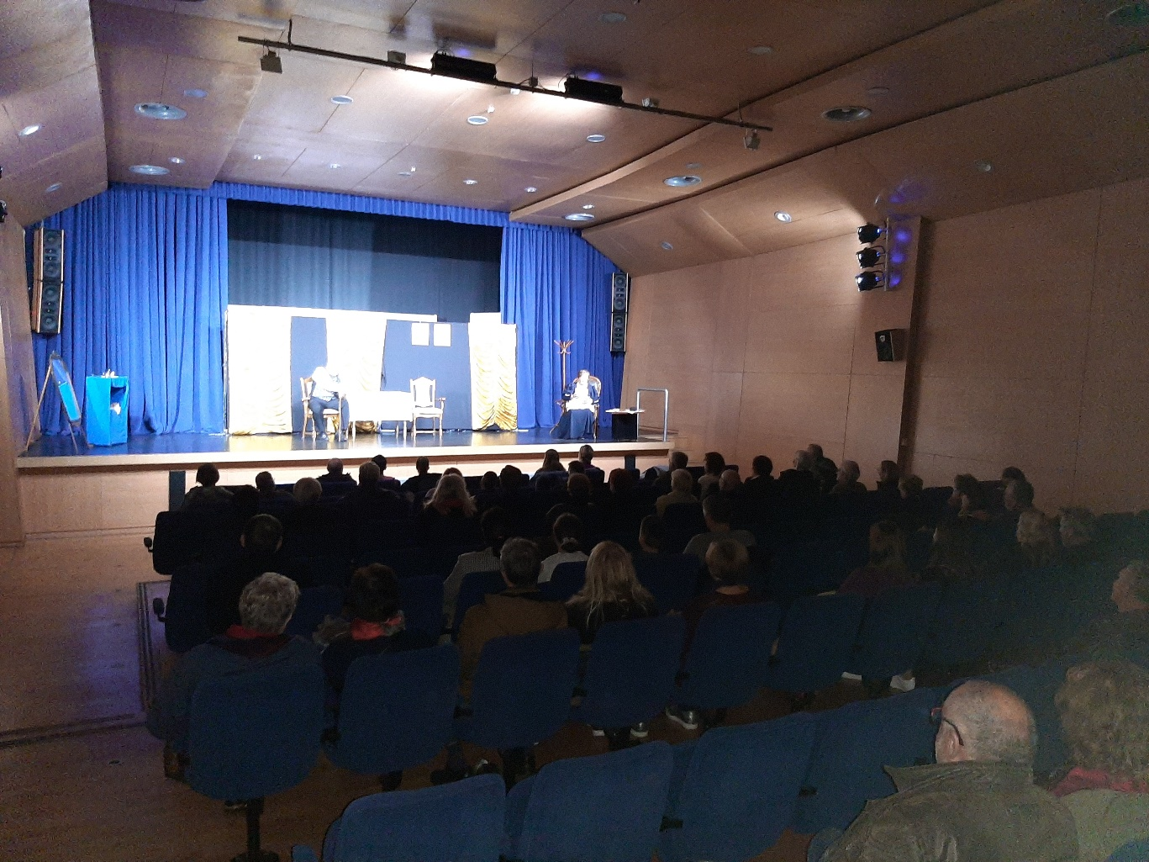

2. 2. GRADSKA GALERIJA ZABOK
Gradska galerija Zabok je u 2022. realizirala 86 projekata koje je posjetilo 4500 osoba. Krajem 2022. godine je pokrenut postupak polaganja stručnog ispita voditeljice Galerije čime bi stekla zvanje kustosa što je preduvjet za upis Galerije u Registar muzeja, galerija i zbirki Republike Hrvatske.
Struktura održanih kulturnih događaja u Gradskoj galeriji Zabok u 2022. godini:
Likovne izložbe | 12
Koncerti | 20
Ostali društveni događaji | 54

2. 2. 1. LIKOVNE IZLOŽBE

Gradska galerija Zabok koja djeluje unutar Pučkog otvorenog učilišta Zabok postala je posljednjih godina vrlo važan prostor održavanja različitih kulturnih i drugih događanja ne samo za građane Zaboka već i za sve stanovnike Krapinsko-zagorske županije.
U prostorima Gradske galerije Zabok svoje izložbe su održali najeminentniji hrvatski likovni umjetnici: Antun Boris Švaljek, Nives Kavurić Kurtović, Zdenka Pozaić, Jure Labaš, Stipan Tadić, Zlatan Vrkljan, Zorislav Drempetić Hrčić, Vatroslav Kuliš, Matko Trebotić, Dalibor Parać, Duje Jurić, Petar Barišić, Bane Milenković, Stjepan Šandrk, Jadranka Ivanić Yaja, Izabela Hren, Peruško Bogdanić, Đuro Seder, Damir Sobota, Zoran Šimunović, Nina Atević Murtić i Biserka Baretić. Pored njih, priliku da upoznaju kulturnu publiku sa svojim radovima dobili su i drugi manje poznati i renomirani akademski umjetnici. Galerija je svojom otvorenošću postala prepoznatljiva kulturna institucija izvan naše županije o čemu govori veliki interes umjetnika iz cijele države koji žele u njoj izlagati svoja umjetnička djela.
U 2022. godine izdvajamo:
1. | Izložba Gorana Šoštarića 'Dissonant Movements'
2. | Izložba povodom digitalne „Noći muzeja“
3. | Dječja izložba povodom Međunarodnog dana života
4. | Izložba povodom Dana žena “Uloga žene / Ženska uloga“
5. | Izložbe tweetova "Trending #HGSS70"
6. | Street art manifestacija – „Zabočka urbana kultura“ – izrada murala na pročelju Regeneracije i u Školi za umjetnost, dizajn, grafiku i odjeću Zabok
7. | Izložba Zorana Šimunovića „Trebaju li astronauti umjetnost“
8. | Izložba Željka Kropfa „Nedovršena priča“
9. | Izložba Samante Petruša „Izranjanje“
10. | Izložba likovnih radova 38. Susreta likovnih stvaralaca
11. | Izložba Tomislava Buntaka 'Paradiso resort' – otvorenje manifestacije Dani Ksavera Šandora Gjalskog
12. | Izložba "Unutarnje konstelacije" Koraljke Kovač
13. | Izložba „Intima sjećanja“ mlade umjetnice Veronike Koprivnjak

2. 2. 2. KONCERTI
Uz redovitu organizaciju likovnih izložbi, Galerija se pokazala kao idealan prostor za održavanje različitih koncerata klasične glazbe što je prepoznalo Ministarstvo kulture RH koje redovito sufinancira organizaciju koncerata u organizaciji Pučkog otvorenog učilišta Zabok i direktnim financiranjem glazbenika koji time ostvaruju svoja glazbena gostovanja. Osim koncerata koji su sufinancirani sredstvima Ministarstva kulture, kroz godinu su ostvarene brojne suradnje dogovorene direktno s glazbenicima koji su iskazali interes za gostovanjem.
U 2022. godine izdvajamo:
1. | 1. 3. – Prosviravanje puhača srednje glazbene škole za regionalno natjecanje HDGPP-a
2. | 1. 3. – Koncert natjecatelja discipline truba. Mentor: Marko Bobičanec
3. | 8. 3. - U organizaciji Škole za umjetnost, dizajn, grafiku i odjeću Zabok, a povodom obilježavanja Dana žena održan je koncert učenika 'Dora u ŠUDIGO-u'. Uz koncert održano je i predavanje te izložba o poznatoj hrvatskoj skladateljici, Dori Pejačević.
4. | 10. 3. – Koncert natjecatelja OGŠ Ksavera Šandora Gjalskog. Učitelji: Martina Deščak, prof. klarineta i Mihovil Dorotić, prof. mentor klarineta. Korepeticija: Ivan Škreblin, prof. klavira
5. | 28. 3. – Proljetni koncert učenika glazbenog odjela Škole za umjetnost, dizajn, grafiku i odjeću Zabok
6. | 29. 3. – Večer klasične glazbe za klarinet i klavir uz učenike i profesore glazbene škole Zabok.
7. | 30. 3. – Koncert profesora glazbenog odjela
8. | 12. 5. – U organizaciji Škole za umjetnost, dizajn, grafiku i odjeću Zabok održan je koncert harmonikaša Diega Vitasovića.
9. | 16. 5. – Koncert Papandopulo kvarteta
10. | 4. 6. – ZUK Zabočka urbana kultura - ONE DREAD
11. | 6. mjesec – Ciklus maturalnih koncerata Srednje glazbene škole pri Školi za umjetnost, dizajn, grafiku i odjeću Zabok
12. | 7. 6. - Koncert na klaviru Nele Krznar uz mentoricu Valentinu Čanžar, mag. muz.
13. | 30. 6. - Koncert Doris Tkalčević na violini uz klavirsku pratnju Domagoja Gušćića
14. | 25. 8. – Maturalni koncerti srednje glazbene škole pri Školi za umjetnost, dizajn, grafiku i odjeću Zabok
15. | 6. 9. - Koncert Nikole Šrajbeka na gitari uz klavir Tibora Naglića
16. | 3. 10. - Koncert Trio Elogio - Guitar Trio (Petrit Çeku, Pedro Ribeiro Rodrigues i Tomislav Vukšić)
17. | 25. 10. - U sklopu manifestacije Dani Gjalskog 2022. u organizaciji POU Zabok održan je koncert ansambla MiseEnScene. Bruno Philipp, klarinet; Vlatka Peljhan, violina i Mia Elezović, klavir
18. | 22. 11. - Koncert Mie Pečnik na klaviru

2. 2. 3. OSTALA DOGAĐANJA
Galerija je, osim svoje redovne djelatnosti (organizacije likovnih izložbi hrvatskih akademskih umjetnika i koncerata klasične glazbe), postala mjesto koje koriste različite institucije i udruge s područja grada i županije. Tako je prošle godine u prostorima galerije održan niz tribina, radionica, konferencija, okruglih stolova, predavanja i stručnih skupova u organizaciji Grada Zaboka, Krapinsko-zagorske županije, Partnerskog vijeća KZŽ i Zagorske razvojne agencije. Pučko otvoreno učilište Zabok omogućilo je Školi za umjetnost, dizajn, grafiku i odjeću Zabok redovitu tjednu nastavu njezinog glazbenog odjela te održavanje koncerata učenika i profesora osnovne i srednje glazbene škole. U prostorima Galerije također se održavaju različite književne i umjetničke večeri u zajedničkoj organizaciji Pučkog otvorenog učilišta te lokalnih udruga i pojedinaca.
Pučko otvoreno učilište Zabok je za aktivnosti u 2022. godini primilo zahvalnicu Hrvatskog sabora kulture.
Realizirani programi Gradske galerije Zabok u 2022.:
mjesec | broj posjetitelja | broj događanja
SIJEČANJ | 250 | 3

14. 1. – Održano je otvorenje izložbe Gorana Šoštarića 'Dissonant Movements' i koncert eksperimentalnog fusion benda 'SpeCtrum'.  Danijel Hršak - drums, trumpet  Krešimir Leko - bass, keyboards  Goran Šoštarić - guitar, hybrid guitar | 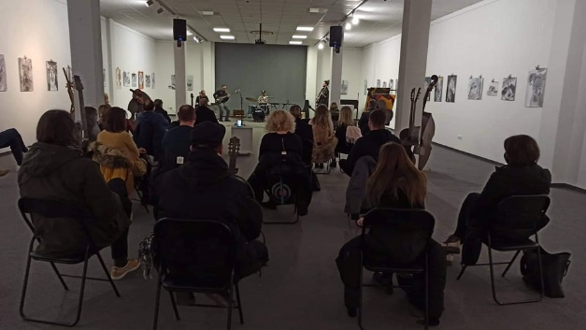
27. 1. - Održana je 6. sjednica Gradskog vijeća Grada Zaboka. | 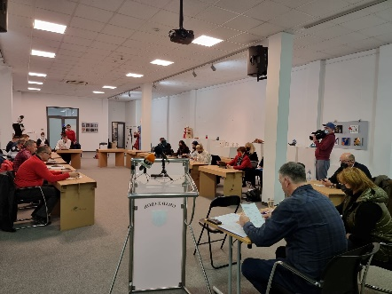
28. 1. – Održano je otvorenje izložbe „Ispod površine“ te panel rasprava povodom obilježavanja manifestacije Noć muzeja. Ovo je sedma manifestacija po redu koju POU Zabok organizira u suradnji sa Školom za umjetnost, dizajn, grafiku i odjeću Zabok. | 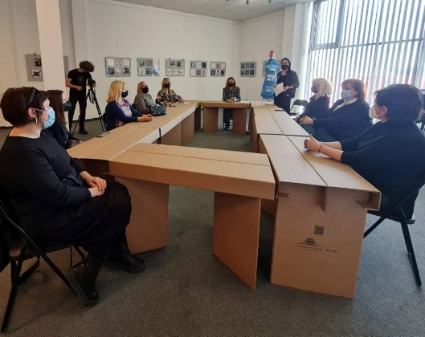

mjesec | broj posjetitelja | broj događanja
VELJAČA | 500 | 6

2. 2. – U organizaciji DND Zabok i Grada Zaboka održana je 1. konstituirajuća sjednica novog saziva Dječjeg gradskog vijeća grada Zaboka te izbor za dječjeg gradonačelnika / dječju gradonačelnicu. | 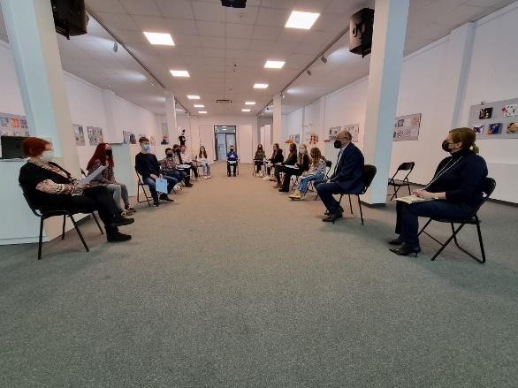
7. 2. - Povodom obilježavanja Međunarodnog dana života, osmu godinu za redom u suradnji s Osnovnom školom Ksavera Šandora Gjalskog Zabok održano je otvorenje izložbe dječjih radova 'Daruj cvijet, daruj ljubav!' svih učenika razredne nastave. Svrha ovog projekta je promicanje likovnog stvaralaštva i umjetnosti kod djece. Želimo doprijeti do kompetentne mlade publike na način da naše najmlađe korisnike upoznajemo s galerijskim prostorom te ih aktivno uključujemo u provedbu ovog programa kroz kontinuirani četverogodišnji umjetnički odgoj. | 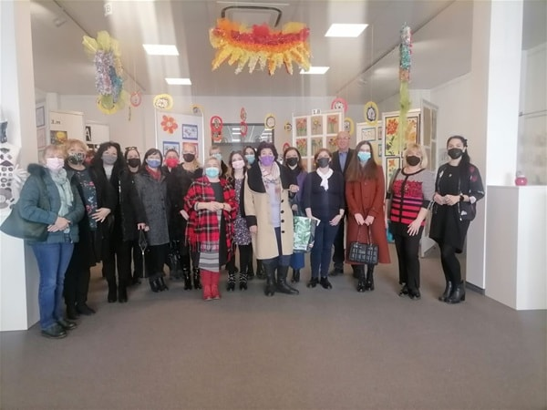
12. 2. – Održana je svečana podjela uvjerenja o završenom osposobljavanju polaznica zaposlenima u projektu “MIPOS II“ koji se provodi u sklopu programa “Zaželi“, a čiji je nositelj Grad Zabok. Edukaciju polaznica provelo je Pučko otvoreno učilište Zabok čime je 29 žena uspješno završilo stručno osposobljavanje za kuharice te za dadilje, njih 23. | 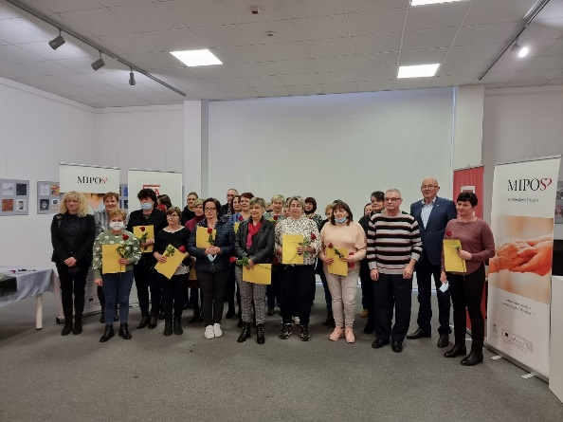
17. 2. - Održana je i radionica frotaža i monotipije u sklopu izložbe "Ispod površine" otvorene povodom manifestacije Noć muzeja, a u suradnji sa Školom za umjetnost, dizajn, grafiku i odjeću Zabok.  Voditeljica radionice: prof. Nikolina Ptičar | 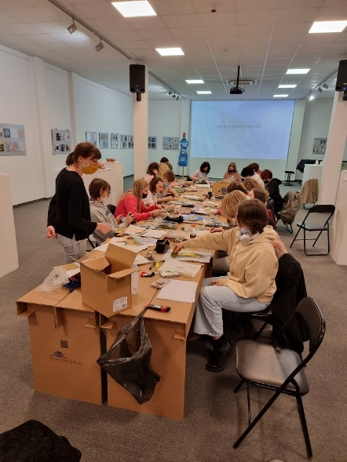
21. 2. – U sklopu obilježavanja manifestacije povodom Međunarodnog dana života, održali smo i aktivnost „Čitaj mi“ – bajke i priče za djecu, u suradnji s DND-om Zabok. | 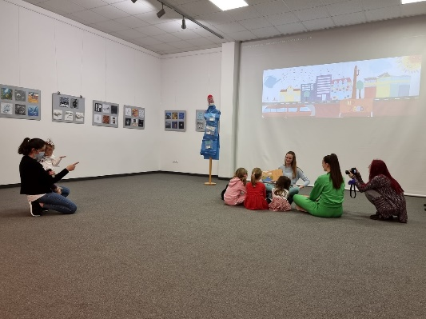
23. 2. – Održano predavanje "Svemoć i nemoć komunikacijskog procesa" u organizaciji Društva psihologa Krapinsko-zagorske županije. Predavačica - prof. dr. sc. Lidija Arambašić. | 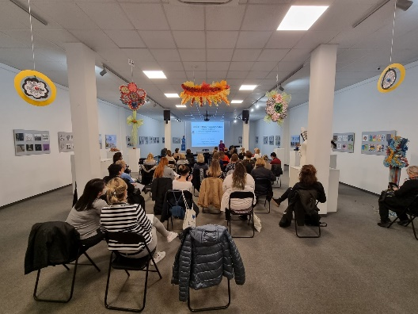

mjesec | broj posjetitelja | broj događanja
OŽUJAK | 400 | 13

1. 3. – Održano je prosviravanje puhača srednje glazbene škole za regionalno natjecanje HDGPP-a. | 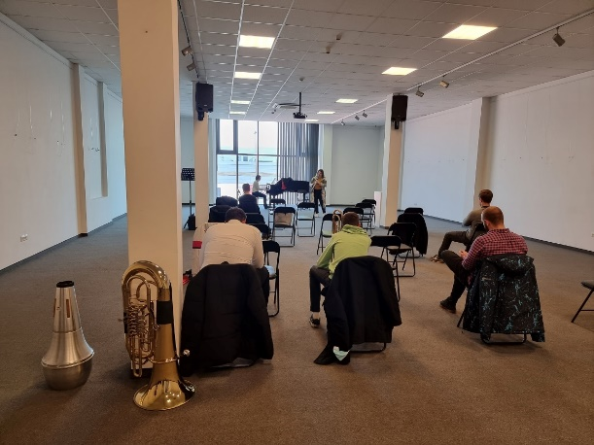
1. 3. – Održan je koncert natjecatelja discipline truba. Mentor: Marko Bobičanec. | 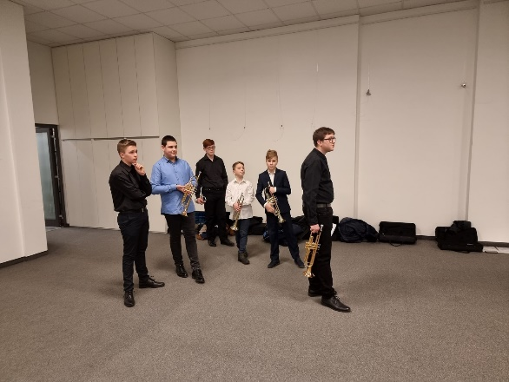
7. 3. – Održana je sjednica stožera civilne zaštite KZŽ. | 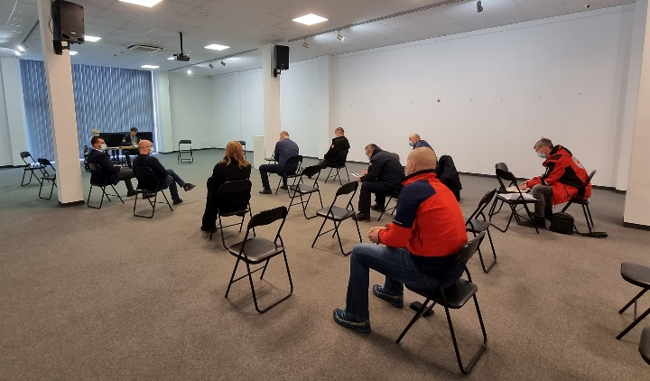
8. 3. - U organizaciji Škole za umjetnost, dizajn, grafiku i odjeću Zabok, a povodom obilježavanja Dana žena održan je koncert učenika 'Dora u ŠUDIGO-u'. Uz koncert održano je i predavanje te izložba o poznatoj hrvatskoj skladateljici, Dori Pejačević. | 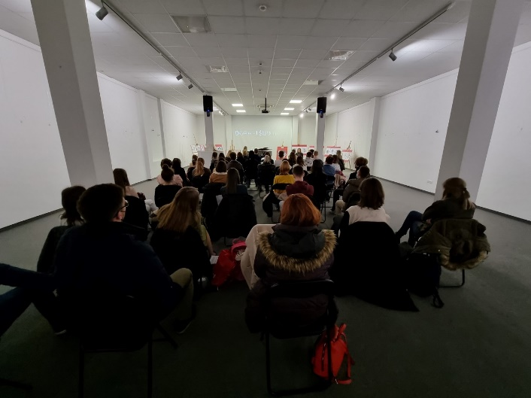
10. 3. – Održan je koncert natjecatelja OGŠ Ksavera Šandora Gjalskog. Učitelji: Martina Deščak, prof. klarineta i Mihovil Dorotić, prof. mentor klarineta. Korepeticija: Ivan Škreblin, prof. klavira | 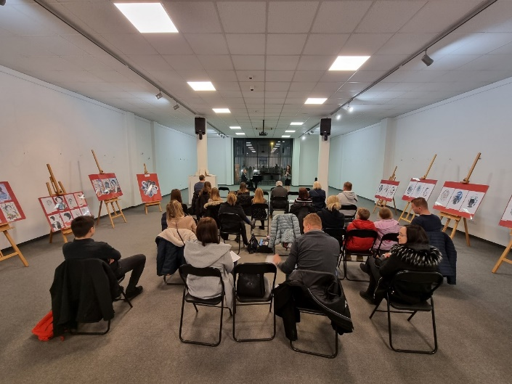
14. 3. – Održano je otvorenje izložbe 'Uloga žene / Ženska uloga'  Maja Vukina Bogović / Irena Podvorac / Helena Ohnjec / Martina Harapin / Mateja Harapin / Anja Novak | 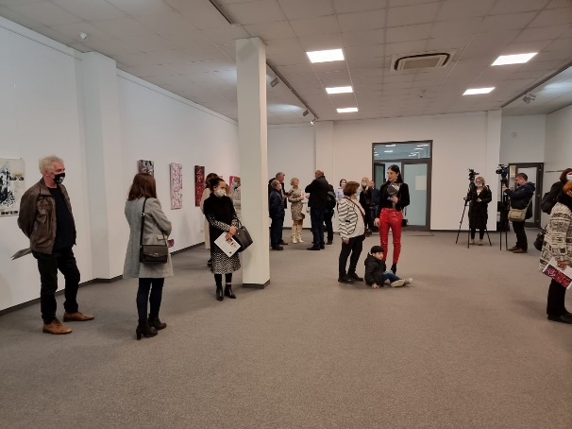
15. 3. - Održana je 7. sjednica Gradskog vijeća Grada Zaboka. | 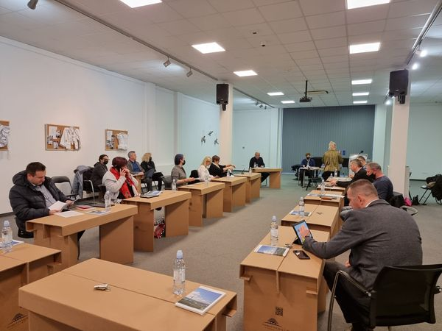
24. 3. - KZŽ je u cilju edukacije i potpore odgojno - obrazovnim djelatnicima, povodom Dana darovitih učenika organizirala predavanje „Podbačaj darovite djece i kako ga spriječiti“. Predavanje/radionicu je održala profesorica psihologije Renata Ranogajec Benaković iz udruge ˝Vjetar u leđa˝. | 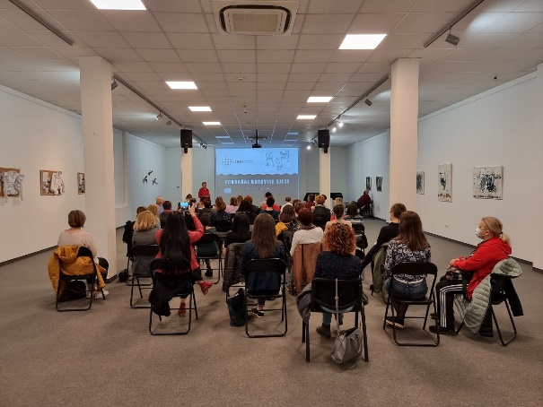
25. 3. - Održana je radionica 'Menadžment volontera' namijenjena organizacijama/ustanovama/  institucijama – organizatorima volontiranja koji u svoj rad uključuju volontere. Radionica se provodi u sklopu dvogodišnjeg programa 'Volonterski centar VolontirAJMO' koji je sufinanciran od strane Ministarstva rada, mirovinskog sustava, obitelji i socijalne politike i Lokalne akcijske grupe Zagorje – Sutla. | 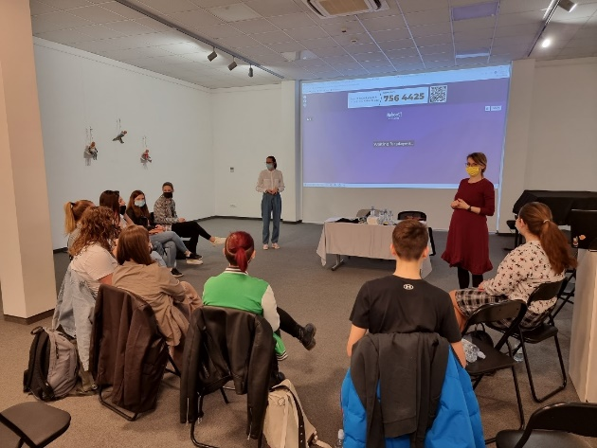
28. 3. – Održan je Proljetni koncert učenika glazbenog odjela Škole za umjetnost, dizajn, grafiku i odjeću Zabok. | 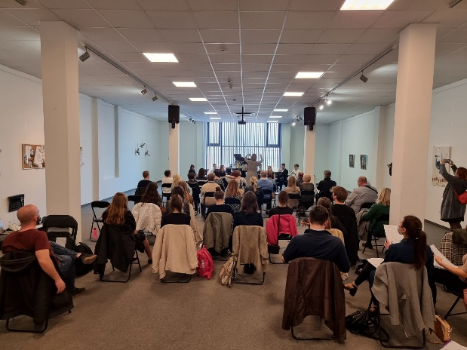
29. 3. – Održana je Večer klasične glazbe za klarinet i klavir uz učenike i profesore glazbene škole Zabok. | 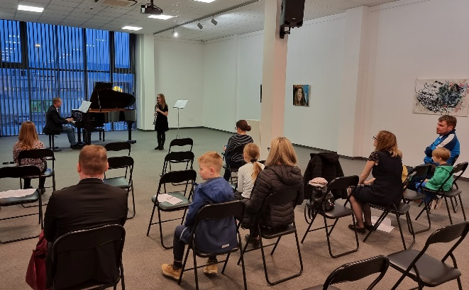
30. 3. – Održan je Koncert profesora glazbenog odjela. | 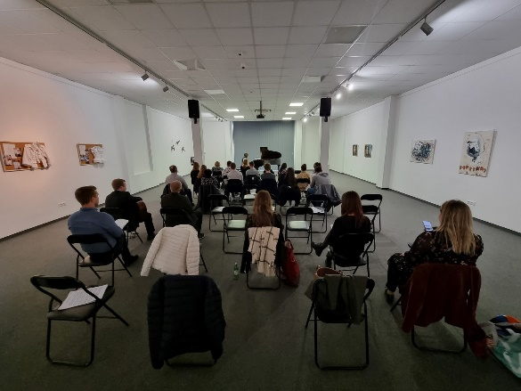
31. 3. - U organizaciji ogranka Matice hrvatske u Zaboku, održano je predstavljanje Godišnjaka grada Zaboka. | 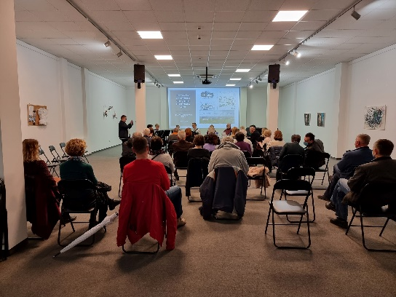

mjesec | broj posjetitelja | broj događanja
TRAVANJ | 150 | 3

6. 4. - Krapinsko-zagorska županija je u suradnji sa Specijalnom bolnicom za medicinsku rehabilitaciju Krapinske Toplice, Domom zdravlja Krapinsko-zagorske županije i Zavodom za javno zdravstvo Krapinsko-zagorske županije organizirala obilježavanje Svjetskog dana zdravlja. Održano je stručno predavanje na temu važnosti fizičke aktivnosti o čuvanju i unapređenju zdravlja, s podtemama nordijsko hodanje i post COVID plućna rehabilitacija. |  | 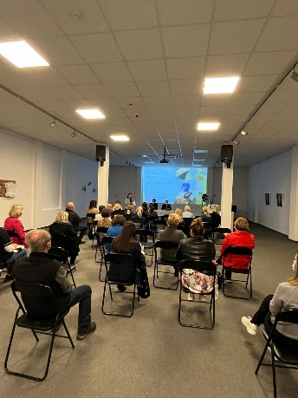
8. 4. - Održana je završna konferencija projekta ˝MI pomažemo starijima˝ kojem su glavni ciljevi integracija žena u nepovoljnom položaju u svijet rada i postizanje socijalne kohezije i poboljšanje kvalitete života u Krapinsko – zagorskoj županiji. |  | 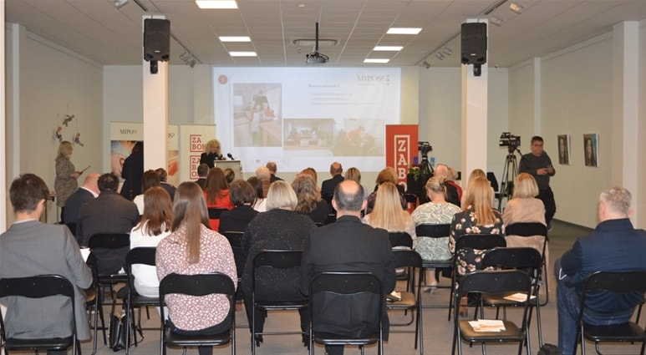
13. 4. - Održano je otvorenje izložbe tweetova "Trending #HGSS70" uz kratku prezentaciju Darka Berljaka, pročelnika HGSS-a Stanice Zlatar Bistrica o radu HGSS-a. |  | 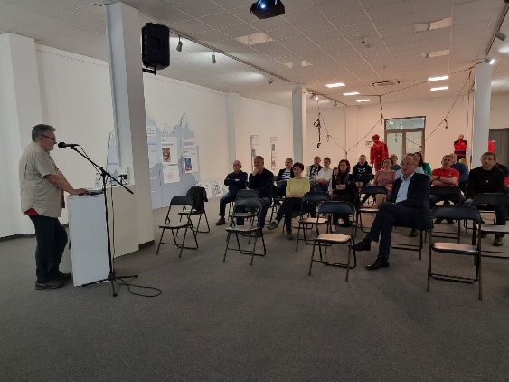
mjesec | broj posjetitelja |  | broj događanja
SVIBANJ | 400 |  | 7

3. 5. – Održana 8. sjednica gradskog vijeća. | 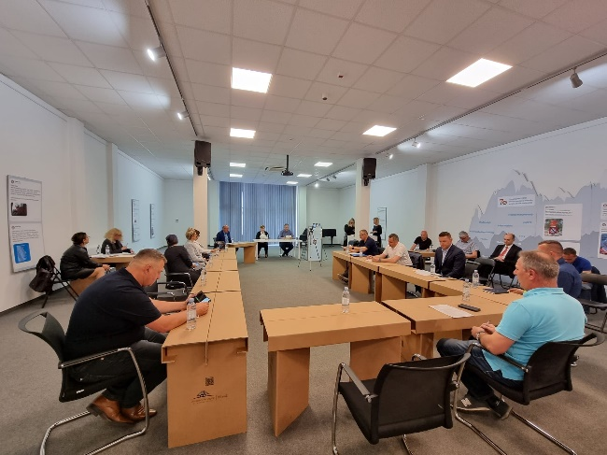
4. 5. - U organizaciji Grada Zaboka i DND-a Zabok, održan je prijem novorođene djece. | 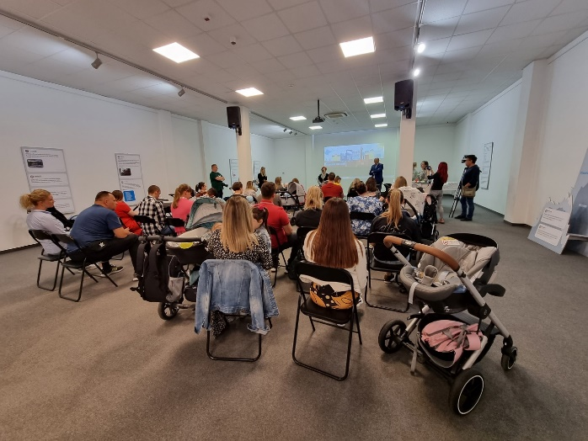
12. 5. – U organizaciji Škole za umjetnost, dizajn, grafiku i odjeću Zabok održan je koncert harmonikaša Diega Vitasovića. | 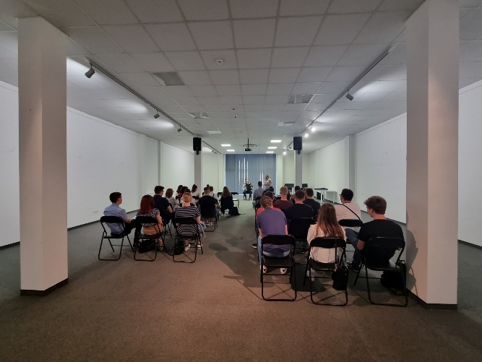
16. 5. – Održan je koncert Papandopulo kvarteta. | 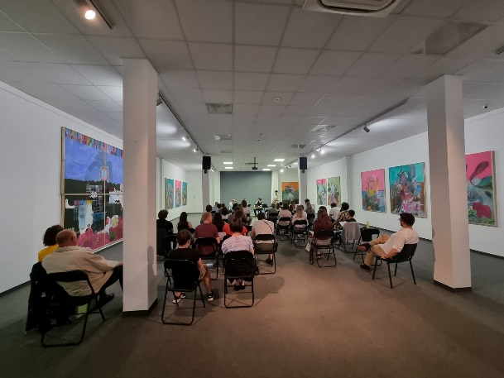
17. 5. – Održano otvorenje izložbe Zorana Šimunovića „Trebaju li astronauti umjetnost“. | 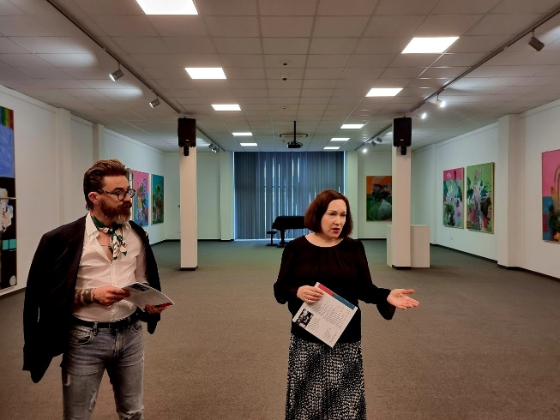
19. 5. - U organizaciji Antikorupcijskog povjerenstva Krapinsko-zagorske županije u tijeku je konferencija na temu „Korupcijski rizici – javne nabave“. | 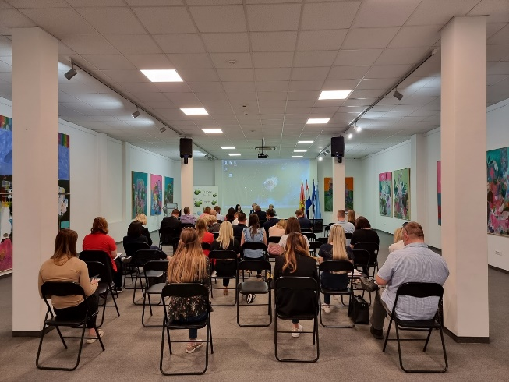
20. 5. - Održana je Svečana sjednica Gradskog vijeća grada Zaboka u prigodi obilježavanja Dana Grada kojoj je prisustvovao i predsjednik Republike Hrvatske Zoran Milanović.

mjesec | broj posjetitelja | broj događanja
LIPANJ | 800 | 12

4. 6. – Održan drugi ZUK Zabočka urbana kultura.  IZRADA MURALA - TRG MLADOSTI  Miron Milić na zgradi Regeneracije (između Tedija i Regeneratora). | 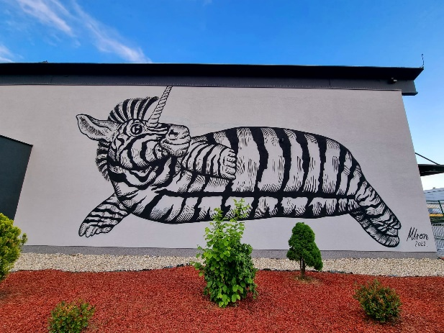
4. 6. – Održan drugi ZUK Zabočka urbana kultura. Tihomir Krklec Afrika (u zgradi Škole za umjetnost, dizajn, grafiku i odjeću Zabok). | 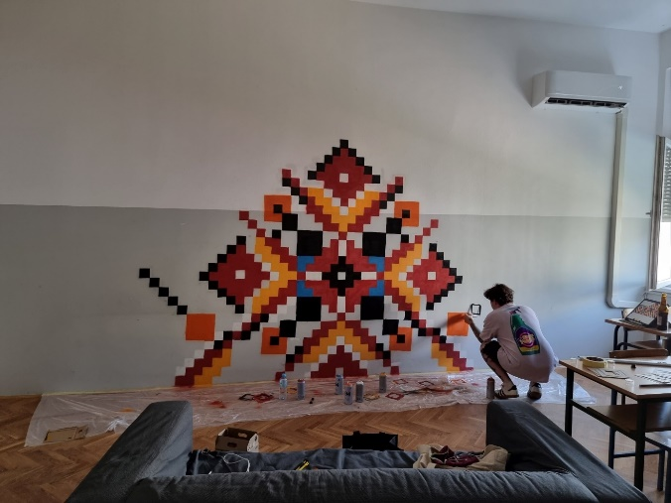
4. 6. – ART ŠAPA (pet friendly festival) - Foto kutak gdje su se posjetitelji mogli fotografirati sa svojim ljubimcima ili psima iz skloništa LUČ Zagorja, ispred kulisa. Ovime smo željeli podići svijest o važnosti udomljavanja napuštenih životinja.  (Kulisa u izvedbi učenika Šudiga - Lucija Gregurić, Lana Grgić, Leonardo Kamenečki, Franciska Kuna, Katja Kuzmić, Dora Mihovilić, Nika Munđar, Paula Petrač, Ela Štefek.  Drugi razred grafičkog dizajna, mentorica Anuška Alfirević, profesor savjetnik)  Sklonište za napuštene životinje "LUČ ZAGORJA" - druženje sa šapicama, volonterima i prikupljanje donacija. | 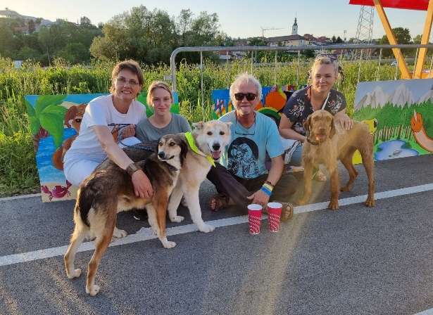
4. 6. – ART TRŽNICA - umjetnici su na štandovima izložili svoje proizvode, radove, slike ili instalacije.  Cityartstudio by Maja Vukina Bogović + OSLIKAVANJE LICA  Avi by Iva Karla Habus + IZLOŽBA  Dra'n'gulie by Dragica Kantoci  Afinger by Dora Srebačić  Besni.art by Mario Mikulec  Mua art by Zvjezdana Horvatić  UZ Plavi Trnac | 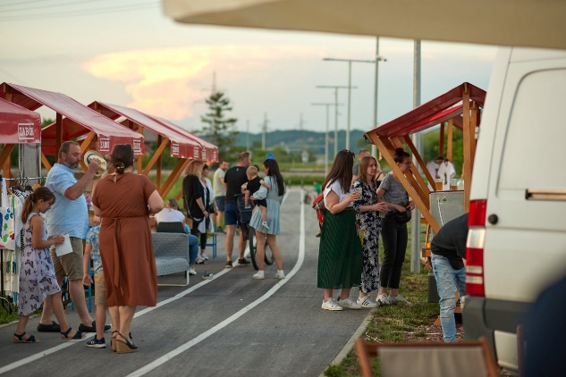
4. 6. – KONCERT: ONE DREAD | 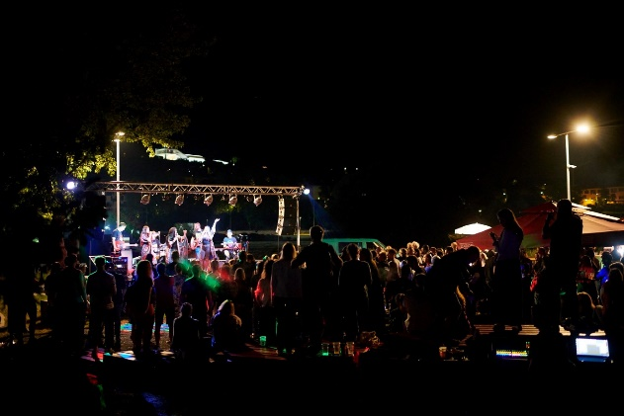
6. mjesec – Održan je ciklus maturalnih koncerata Srednje glazbene škole pri Školi za umjetnost, dizajn, grafiku i odjeću Zabok. | 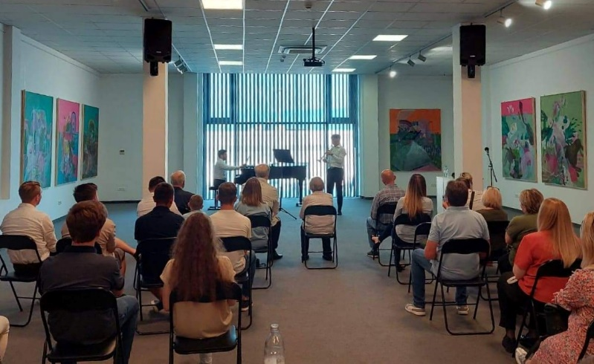
6. 6. - Održan sastanak suvlasnika zgrade ZIVTOV trg 10, vezano za postavu solarnih panela na krovu zgrade. | 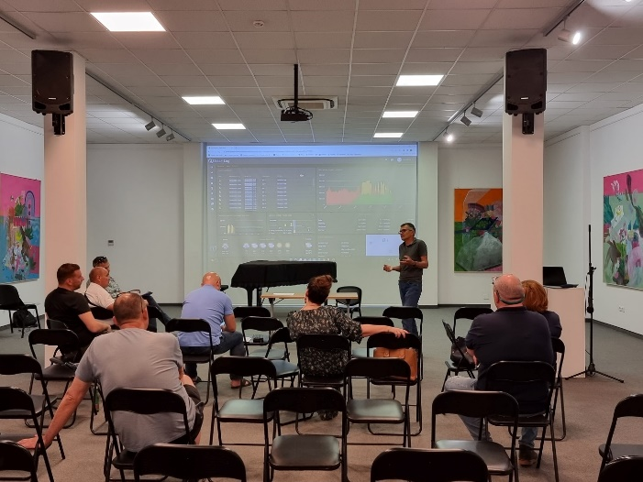
7. 6. - Održan je koncert na klaviru Nele Krznar uz mentoricu Valentinu Čanžar, mag. muz. | 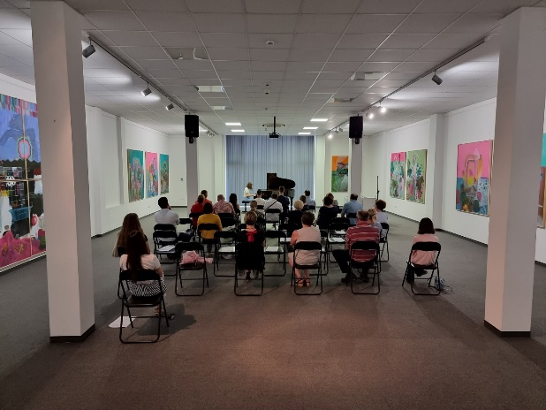
14. 6. – Održano otvorenje izložbe Željka Kropfa „Nedovršena priča“. | 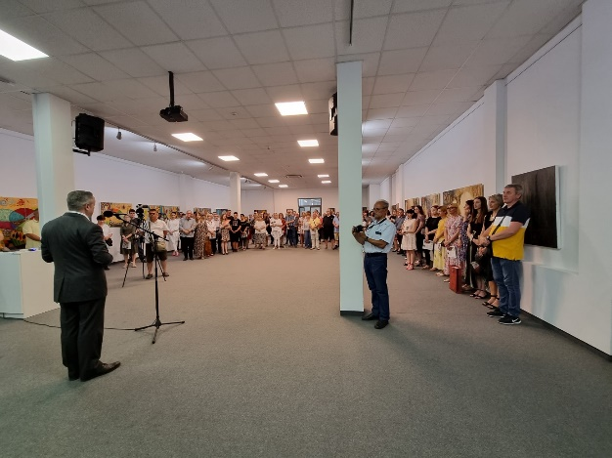
30. 6. - Održan koncert Doris Tkalčević na violini uz klavirsku pratnju Domagoja Gušćića. | 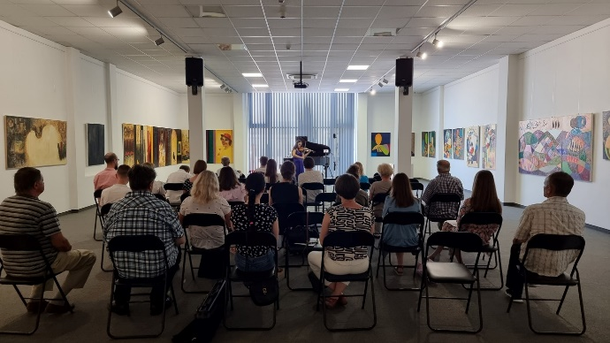

mjesec | broj posjetitelja | broj događanja
SRPANJ/KOLOVOZ | 150 | 2

25. 8. – Održani su Maturalni koncerti srednje glazbene škole pri Školi za umjetnost, dizajn, grafiku i odjeću Zabok. | 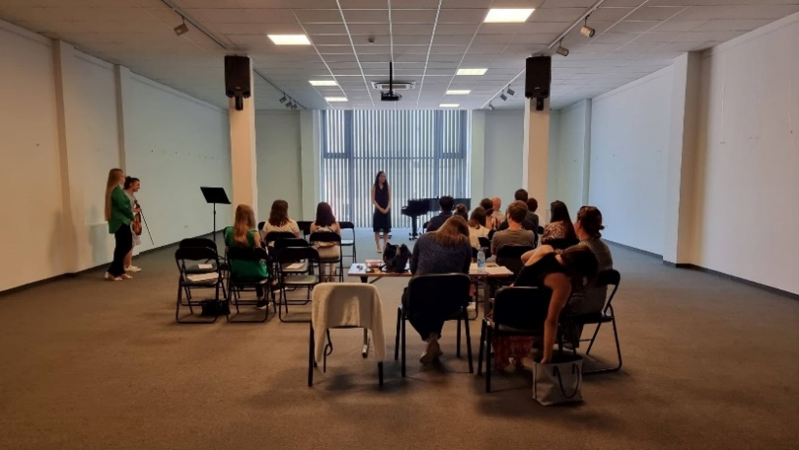
30. 8. – Održano je otvorenje izložbe Samante Petruša „Izranjanje“. | 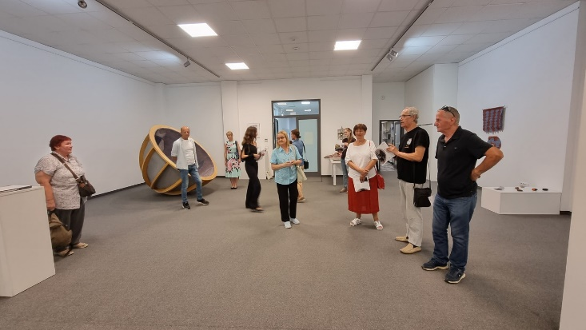

mjesec | broj posjetitelja | broj događanja
RUJAN | 200 | 3

6. 9. - Održan je koncert Nikole Šrajbeka na gitari uz klavir Tibora Naglića. | 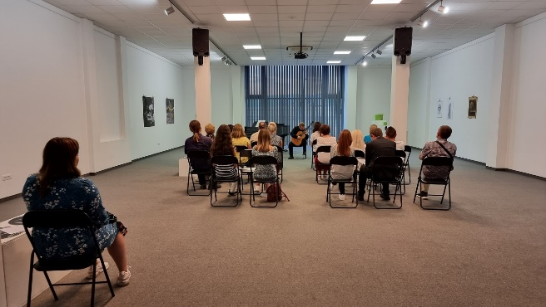
20. 9. – U suradnji s Hrvatskim saborom kulture održano je otvorenje izložbe likovnih radova 38. Susreta likovnih stvaralaca u utorak. Predstavljeno je 107 autora iz gotovo cijele Hrvatske s izvrsnim radovima u različitim tehnikama. | 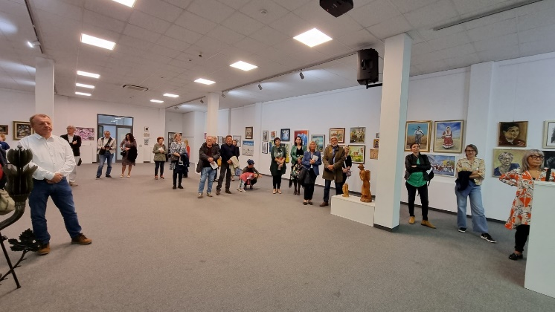
26. 9. - Škola brzog čitanja i mudrog učenja Krapina i Zabok ugostila je g. Časlava Mančića iz Door Internationala, glavnog autora programa Škole koji je održao predavanje za djecu i roditelje o lakšim načinima učenja. | 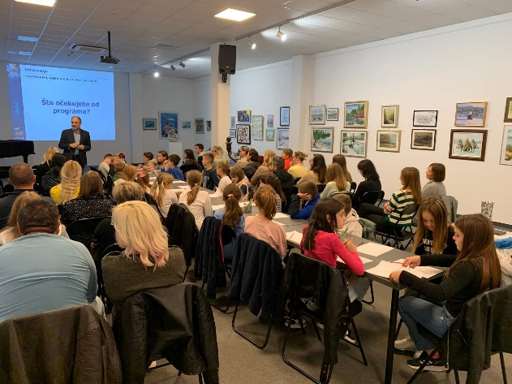

mjesec | broj posjetitelja | broj događanja
LISTOPAD | 900 | 13

1. 10. - Povodom Međunarodnog dana starijih osoba u suradnji Ogranka Matice hrvatske u Zaboku i OŠ K. Š. Gjalski Zabok danas je održana promocija zbornika radova učenika OŠ Zabok "Svakidašnjica, običaji i školovanje naših predaka (djedova i baka)". | 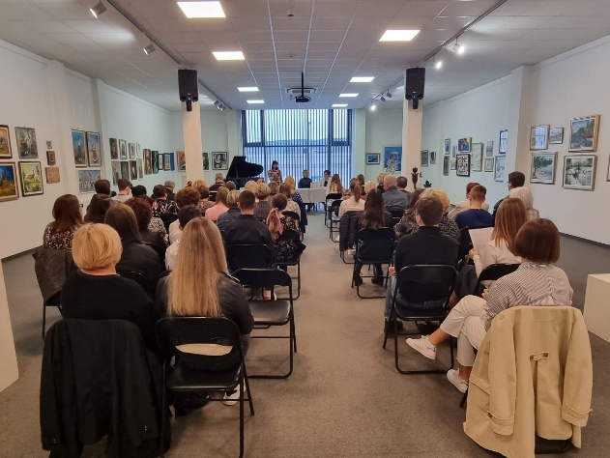
3. 10. - održan koncert Trio Elogio - Guitar Trio (Petrit Çeku, Pedro Ribeiro Rodrigues i Tomislav Vukšić). | 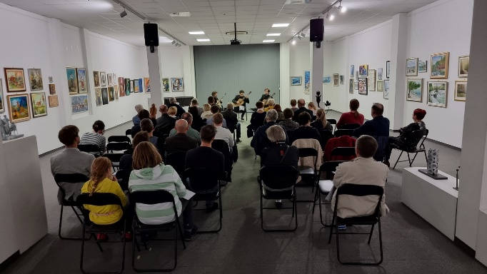
5. 10. - Dani otvorenih vrata EU projekata u KZŽ u organizaciji Zagorske razvojne agencije. | 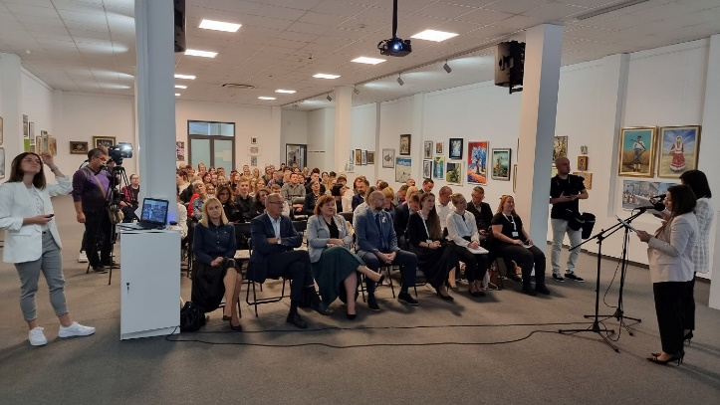
7. 10. - Krapinsko-zagorska županija organizirala je stručni skup na temu "Zaštita prava djece u digitalnom okruženju". Tomislav Ramljak, dipl. soc. radnik, voditelj Centra za nestalu i zlostavljanu djecu govorio je o temi „Zaštita prava djece u digitalnom okruženju“, a policijska službenica za prevenciju, Andrea Jurić o temi „Aktivnosti i iskustva Policijske uprave Krapinsko-zagorske u području sigurnosti djece na internetu“.
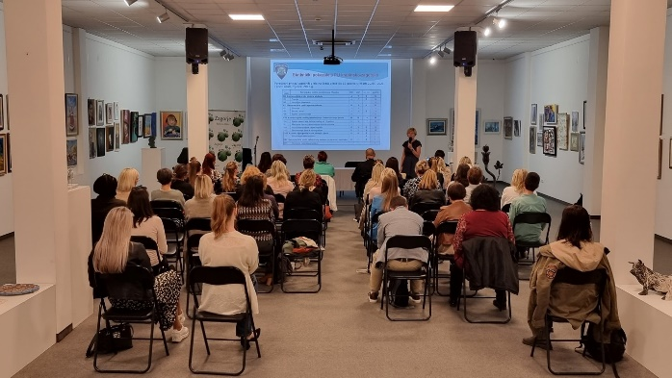
12. 10. - Održano je potpisivanje Sporazuma o suradnji između Pučkog otvorenog učilišta Zabok i Dječjeg vrtića Zipkica, OŠ Ksavera Šandora Gjalskog Zabok, Gimnazije Antuna Gustava Matoša Zabok, Srednje škole Zabok, Škole za umjetnost, dizajn, grafiku i odjeću Zabok te Gradske knjižnice Ksaver Šandor Gjalski Zabok. | 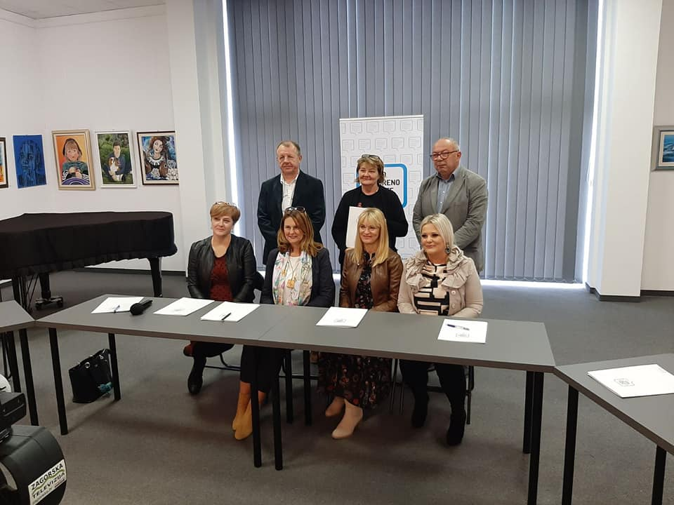
22. 10. – Održana je završna konferencija 38. Susreta likovnih stvaralaca koju su zajedno organizirali Hrvatski sabor kulture i POU Zabok.
24. 10. – U organizaciji POU Zbok izložbom Tomislava Buntaka 'Paradiso resort' otvorena je manifestacija Dani Gjalskog 2022. | 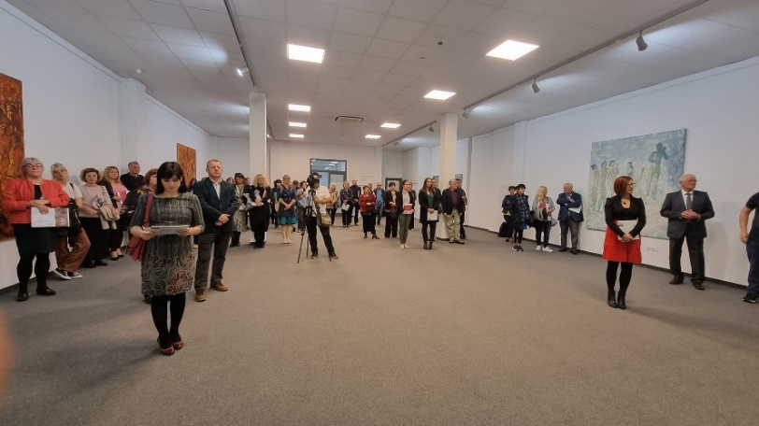
25. 10. - U sklopu manifestacije Dani Gjalskog 2022. u organizaciji POU Zabok održan je koncert ansambla MiseEnScene. Bruno Philipp, klarinet; Vlatka Peljhan, violina i Mia Elezović, klavir. | 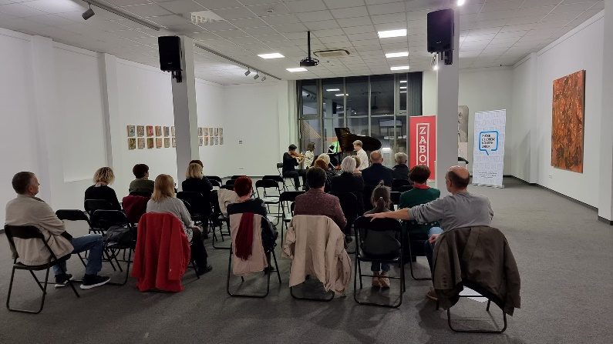
26. 10. – U sklopu manifestacije Dani Gjalskog 2022. održano je Proglašenje pobjednika i dodjela Male nagrade Gjalski. | 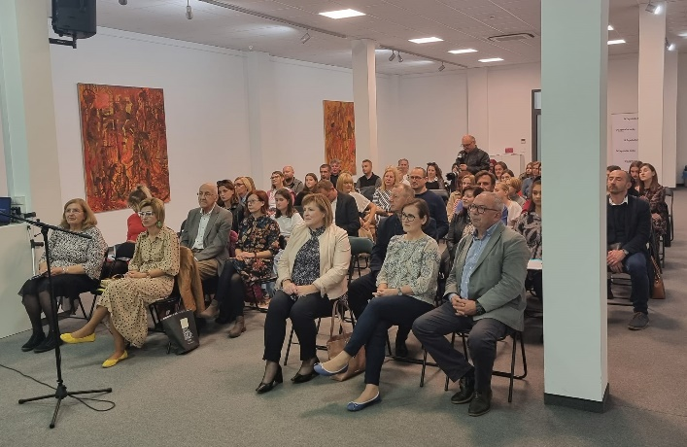
26. 10. – U sklopu manifestacije Dani Gjalskog 2022. Održana je Književno-znanstvena tribina koju je vodila književnica Julijana Matanović, posvećena Ksaveru Šandoru Gjalskom i njegovim autobiografskim zapisima u organizaciji Ogranka Matice hrvatske u Zaboku. | 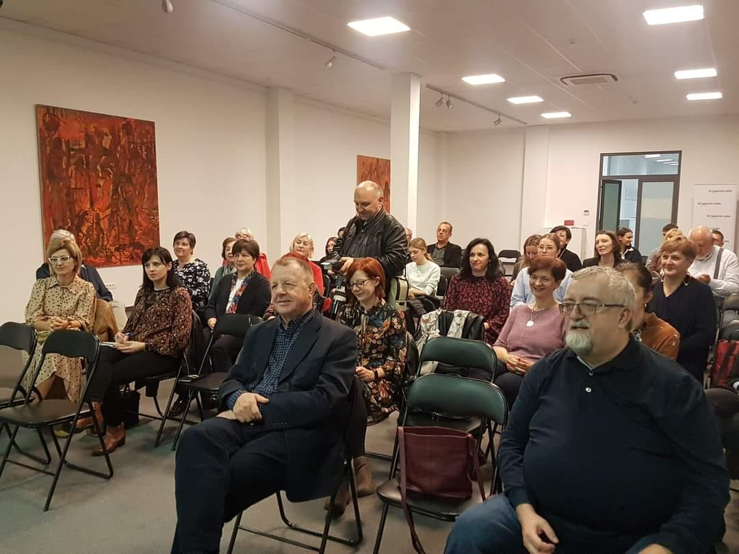
27. 10. - U sklopu manifestacije Dani Gjalskog 2022. održano je proglašenje pobjednika i dodjela Nagrade Gjalski za učenike srednjih škola. | 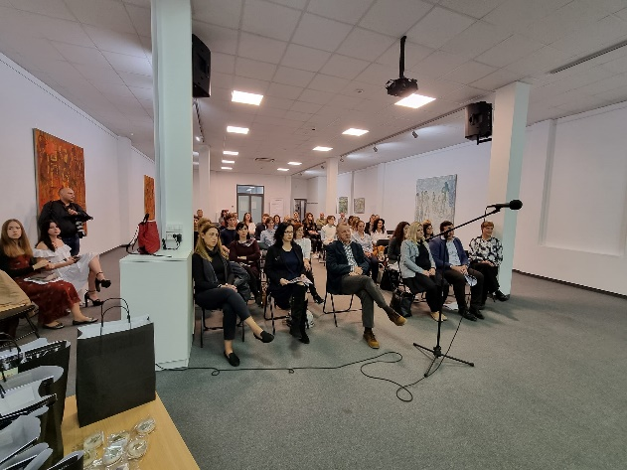
28. 10. - U sklopu manifestacije Dani Gjalskog 2022. održano je predstavljanje PoZiCe, knjige literarnih i likovnih radova učenika Poreča, Zaboka i Crikvenice. | 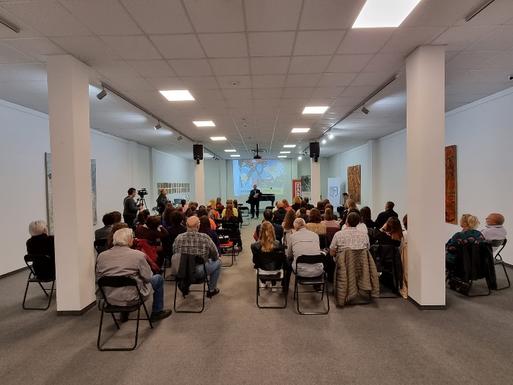
28. 10. - U sklopu manifestacije Dani Gjalskog 2022. održano je putopisno predavanje i predstavljanje knjige 'Ne postoji sutra u Atru' Martine Divić. | 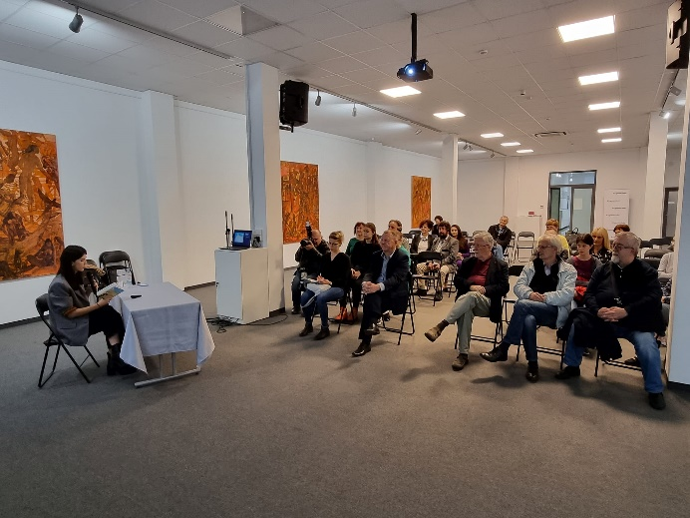

mjesec | broj posjetitelja | broj događanja
STUDENI | 250 | 11

3. 11. - Održan prvi konzultantski sastanak s nastavnicama/voditeljicama novog fakultativnog predmeta Škola i zajednica, poznatijim kao ŠiZ. ŠiZ se provodi od ove školske godine u svim srednjim školama KZŽ, a s obzirom da je završena prva dionica, autori programa Boris Jokić i Jana Šimon s Instituta za društvena istraživanja, došli su pružiti pomoć i podršku u daljnjoj realizaciji. | 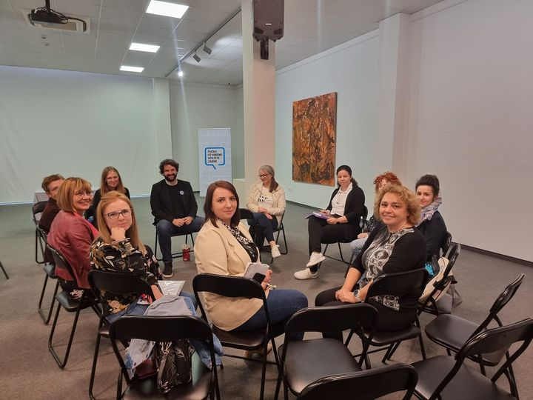
3. – 12. 11. – Održano pet besplatnih radionica fotografije. Predavao je fotograf Slaven Janđel dok su organizatori Savjet mladih Grada Zaboka i Grad Zabok. | 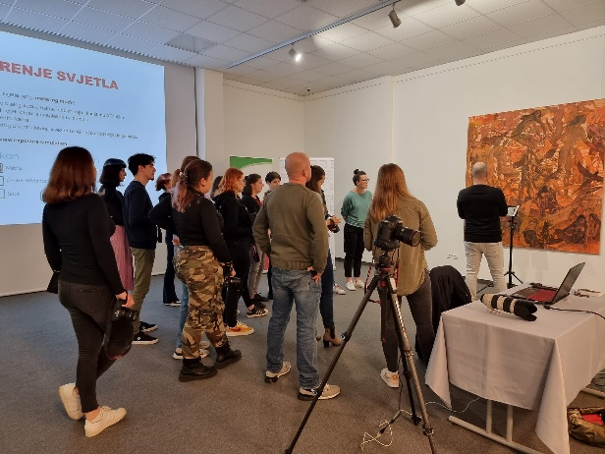
4. 11. - Održano potpisivanje sporazuma o suradnji koji su potpisali v. d. ravnatelj Pučkog otvorenog učilišta Zabok i predsjednici te predstavnik udruga Ogranka Matice hrvatske Zabok, Matice umirovljenika Krapinsko-zagorske županije, Matice umirovljenika Zabok, Županijske podružnice UHDDR Krapinsko-zagorske županije i Hrvatske udruge Muži zagorskog srca. | 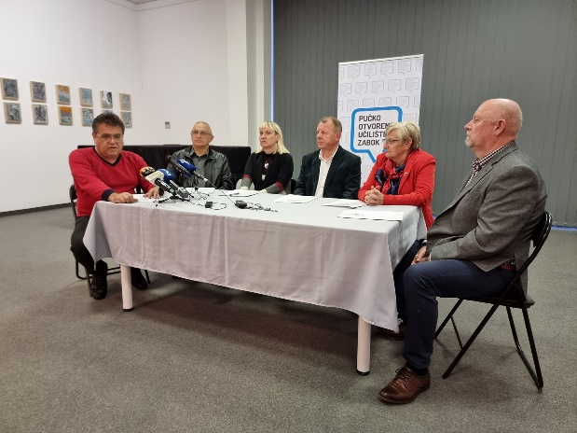
17. 11. - Održano otvorenje izložbe "Unutarnje konstelacije" Koraljke Kovač. | 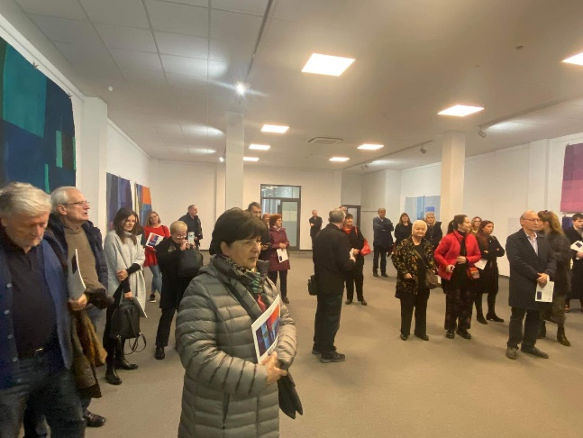
22. 11. - Održan koncert Mie Pečnik na klaviru. | 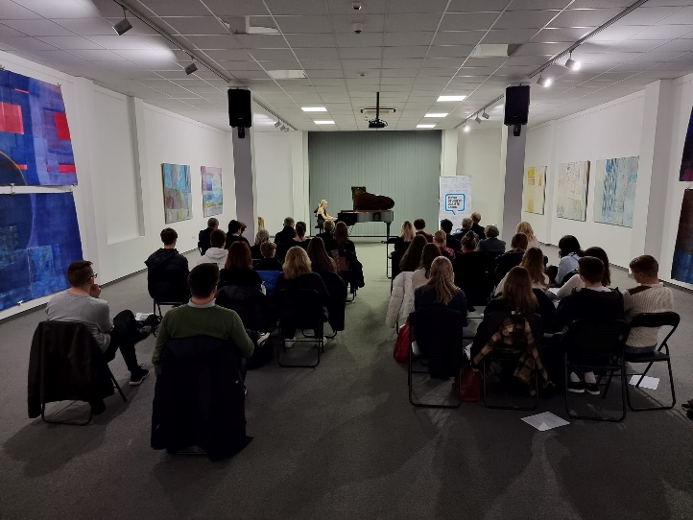
25. 11. - Krapinsko – zagorska županija se kroz svoje Povjerenstvo za ravnopravnost spolova uključila u kampanju naziva “16 dana aktivizma“ koja se provodi svake godine u cijelom svijetu s ciljem ukazivanja na neravnopravnost, diskriminaciju, stereotipe i predrasude prisutne u društvu. Povjerenstvo za ravnopravnost spolova u suradnji s portalom ‘ZIP’, kampanju na području županije provodi pod nazivom “proGLEDAJ oko sebe, akTIviraj se! Kampanja počinje 25. studenoga, povodom Međunarodnog dana borbe protiv nasilja nad ženama, a trajat će do 10. prosinca, odnosno do Međunarodnog dana ljudskih prava, a tijekom 16 dana kampanje, svoje će poruke poslati 16 osoba iz javnog života. Održan je stručni skup pod imenom “Stereotipi kao izvor neravnopravnosti” time se označuje početak kampanje, a skupu kao predavači prisustvuju predsjednik Pragme i Hrvatske mreže protiv siromaštva Nedjeljko Marković, koji govori na temu “Žena u obitelji, društvu i ekonomiji: pogled u brojke i medijske naslove”, koordinatorica Centra za
edukaciju, savjetovanje i istraživanje te voditeljica programa Spol, rod i seksualna prava Sanja Cesar.
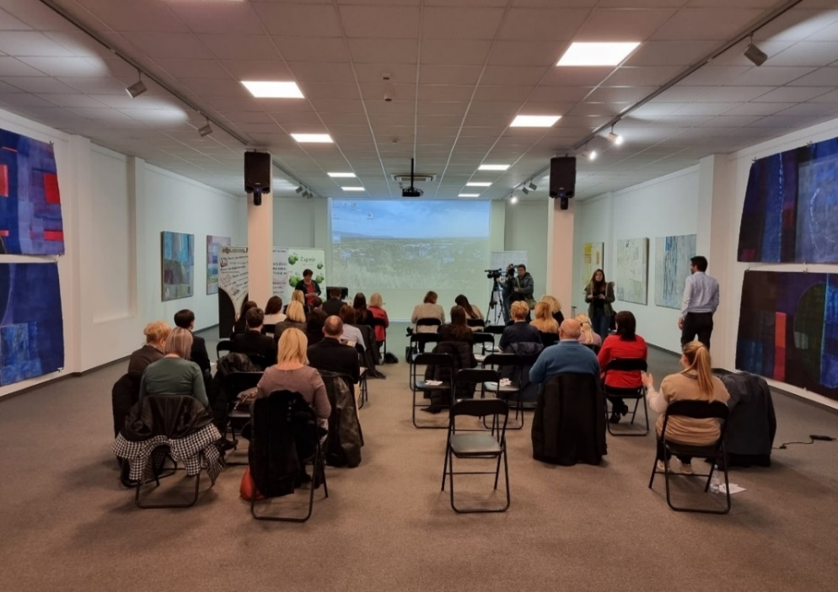
29. 11. – Održana redovna Skupština Ogranka Matice hrvatske u Zaboku. | 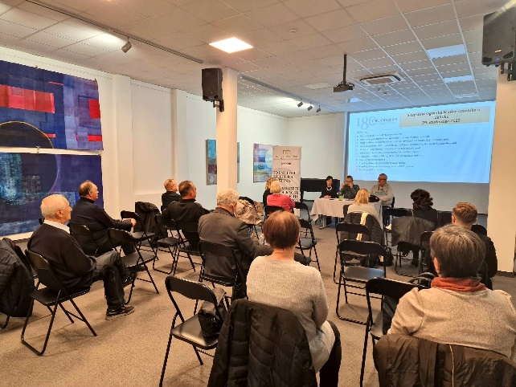

mjesec | broj posjetitelja | broj događanja
PROSINAC | 500 | 12

1. 12. - U suradnji s Maticom umirovljenika Zabok održali smo radionicu izrađivanja božićnog nakita, stare hrvatske tradicije. Izrađenim ukrasima okiti smo božićno drvce koje se nalazi u prostoru galerije. | 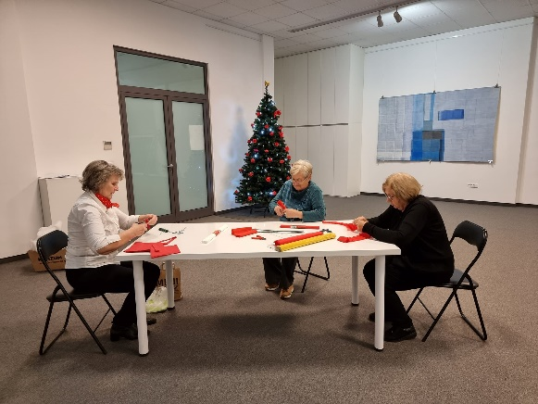
5. 12. - Održan drugi konzultantski sastanak s nastavnicama/voditeljicama novog fakultativnog predmeta Škola i zajednica, poznatijim kao ŠiZ. ŠiZ se provodi od ove školske godine u svim srednjim školama KZŽ. Boris Jokić je opet došao pružiti pomoć i podršku u daljnjoj realizaciji. | 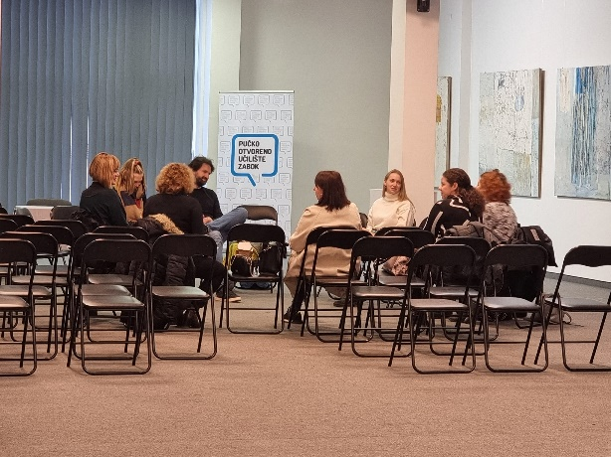
6. 12. - Povodom obilježavanja Mjeseca borbe protiv ovisnosti, a u sklopu provedbe projekta ,,PS - Podizanje svijesti o mentalnom zdravlju djece i mladih u Krapinsko-zagorskoj županiji“ u organizaciji Društva psihologa Krapinsko-zagorske županije i Županijskog povjerenstva za suzbijanje zlouporabe opojnih droga, održano je stručno predavanje na temu ,,Potrebe djece i mladih danas" koje je održala Ella Selak Bagarić, voditeljica Centra za zdravlje mladih. I ove godine obilježavanje međunarodnog Mjeseca borbe protiv ovisnosti provodi se s ciljem promoviranja zdravih stilova života i zaštite mentalnog zdravlja, podizanja razine svijesti javnosti o štetnim zdravstvenim i socijalnim posljedicama ovisnosti s naglaskom na međuresorskoj suradnji svih relevantnih dionika koji se bave ovom problematikom.
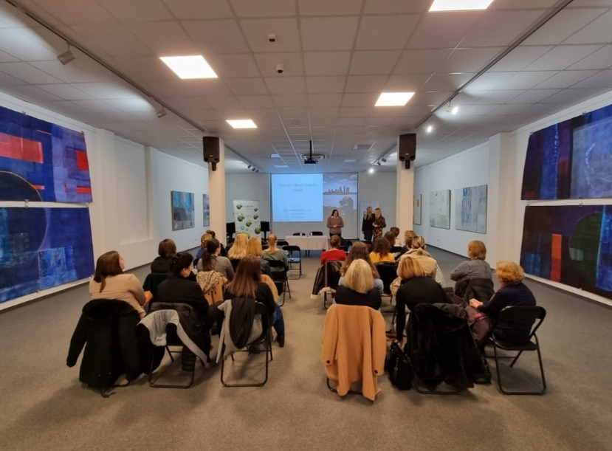
7. 12. - Održan je prijem za novorođene u gradu Zaboku na kojem su prigodne poklone roditeljima novorođenih uručili gradonačelnik Ivan Hanžek i predsjednica Društva "Naša djeca" Zabok, Sonja Borovčak. | 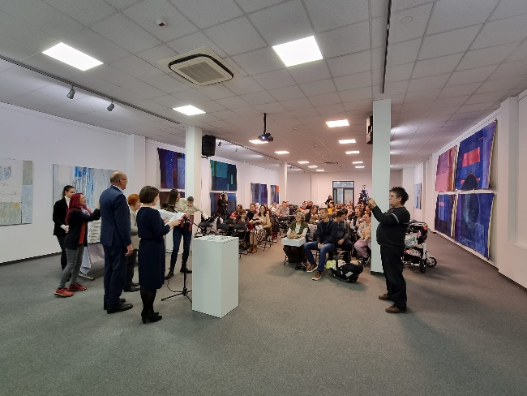
8. 12. - Saša Ceci održao je zanimljivo predavanje i predstavljanje svojih knjiga Blesimetar Drugi i Blesimetar Treći. | 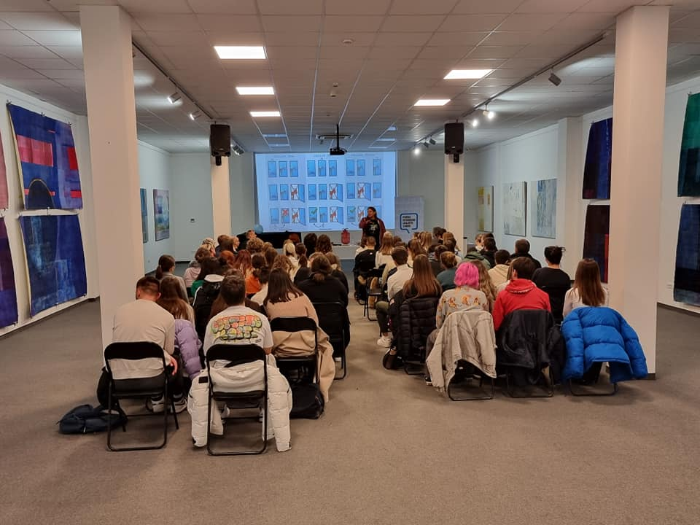
9. 12. – U suradnji s gradskom knjižnicom 'Ksaver Šandor Gjalski Zabok' održano je predstavljanje knjige Jelene Ribić Pavelić 'Pisma iz HealVillea' PRIČA O OSJEĆANJU OSJEĆAJA. | 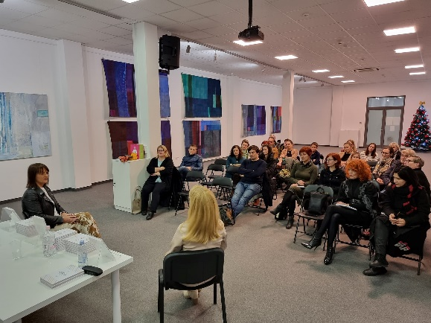
13. 12. - U organizaciji Udruge medicinskih sestara i medicinskih tehničara zdravstvene njege u kući uz suradnju s tvrtkom Medikal Lux, održano je stručno predavanje namijenjeno medicinskim sestrama i medicinskim tehničarima na temu 'Trokut procjena rane'. | 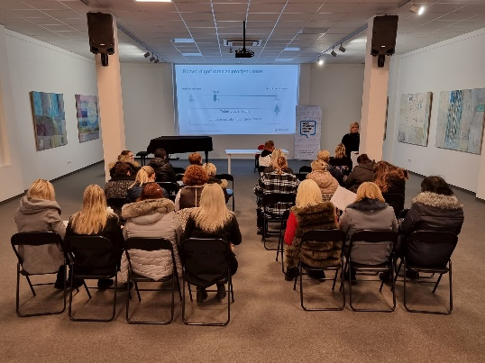
15. 12. – Održano je otvorenje izložbe 'Intima sjećanja' mlade umjetnice Veronike Koprivnjak. | 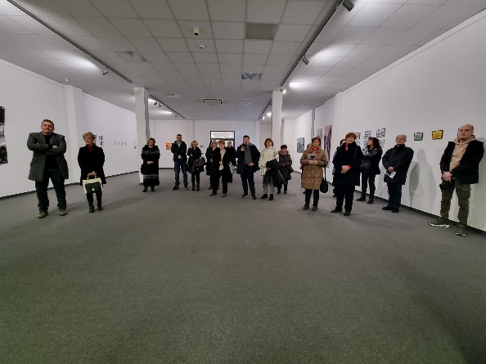
16. 12. - Dani turizma i ugostiteljstva u Zagorju - u organizaciji Srednje škole Zabok i Regionalnog centra kompetentnosti Zabok CUT. | 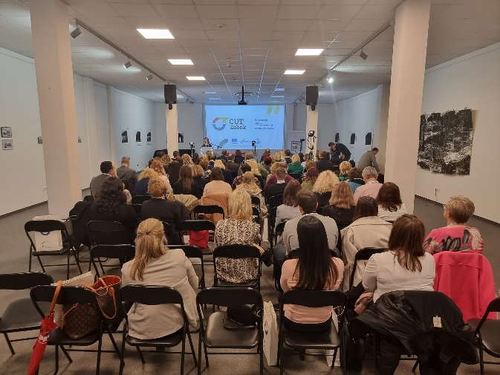
19. 12. - U organizaciji KZŽ u tijeku je edukacija namijenjena pružateljima socijalnih usluga. Na edukaciji su izlagali dr. med. spec. obit. medicine Danko Pušćenik, na temu „Suradnja pružatelja socijalnih usluga smještaja s obiteljskim liječnicima“, bacc. med. techn. gospođa Vesna Glas, na temu „Zdravstvena njege korisnika u domovima za starije i nemoćne osobe" te dr. med. spec. psihijatar Vladimir Gašpar, na temu ,,Važnost mentalnog zdravlja korisnika i pomagača“, a gdje će fokus biti usmjeren na utjecaj pandemije COVID-19 na korisnike domova za starije osobe, ali i kao pojačani izazov za pomagače te sindrom sagorijevanja kod pomagača.
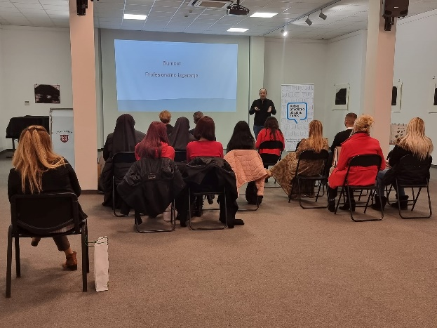
20. 12. - U suradnji sa Školom za umjetnost, dizajn, grafiku i odjeću Zabok, danas je održana radionica izrade božićnih ukrasa za djecu predškolske i školske dobi. Pod mentorstvom profesorice Mirjane Drempetić Hanžić s učenicima 4. razreda industrijskog dizajna. | 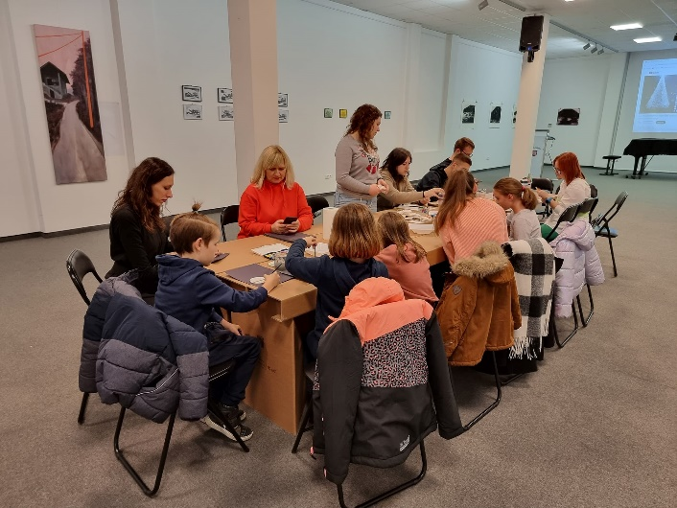
22. 12. – Predstavljanje Godišnjaka grada Zaboka za 2021./2022. u organizaciji ogranka Matice hrvatske u Zaboku. | 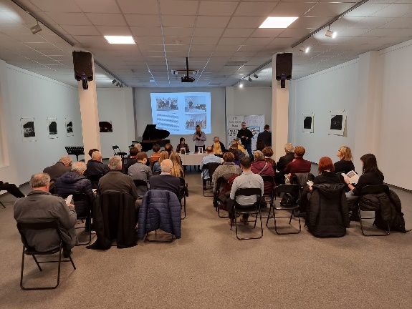

- KULTURNA MANIFESTACIJA „DANI KSAVERA ŠANDORA GJALSKOG“
Pučko otvoreno učilište Zabok je osnivač i logistički nositelj većine poslova oko manifestacije Dani Ksavera Šandora Gjalskog. Književna nagrada „Ksaver Šandor Gjalski“ za najbolje objavljeno prozno književno djelo postala je jedna od najcjenjenijih književnih nagrada u Republici Hrvatskoj koju zajednički dodjeljuje Grad Zabok, Ministarstvo kulture RH i Društvo hrvatskih književnika. Dani su otvoreni izložbom slika akademskog umjetnika Tomislava Buntaka 'Paradiso resort', a održana je i kazališna predstava „GospOUdin – NOUbadi“ u izvedbi Teatra Exit. Proglašeni su pobjednici male i srednje nagrade „Gjalski“ za učenike osnovnih i srednjih škola. Održane su radionice kreativnog pisanja, fotoradionice i likovne radionice, koncerti, promocija Pozice – knjige literarnih i likovnih radova učenika Poreča, Crikvenice i Zaboka. U Galeriji je održan koncert ansambla „MiseEnScene“ i književna tribina Julijane Matanović s temom autobiografskih zapisa Ksavera Šandora Gjalskog. Dobitnik nagrade za najbolje objavljeno prozno djelo na području Republike Hrvatske u 2022. je, prema odluci prosudbenog povjerenstva, bio Ludwig Bauer. Nagradu je dobio za roman “Dvostruki život Eve Braun“.

- JAVNI NATJEČAJI
U 2022. Učilište je realiziralo programe koji su financirani od strane državnog proračuna i proračuna Krapinsko-zagorske županije (prijave su izvršene u 2021. godini). Programi su realizirani putem natječaja:
      - Ministarstva kulture RH vezano uz organizaciju likovnih izložbi, koncerata ozbiljne glazbe i manifestaciju ZUK Zabočka urbana kultura i
      - Krapinsko zagorske županije vezan uz javne potrebe u kulturi.

- RADNICI I VANJSKI SURADNICI
U Učilištu je na neodređeno vrijeme zaposleno sedam radnika (jedan na pola radnog vremena). Na poslovima izobrazbe odraslih i kulture je, temeljem ugovora o djelu te ugovora o autorskom i umjetničkom djelu, angažirano 12 vanjskih suradnika.

- REVIZIJA U UČILIŠTU
Krajem 2022. Državna revizija je završila financijsku reviziju Učilištu za 2021. godinu. Revizija je o financijaškim izvještajima izrazila bezuvjetno mišljenja, a o usklađenosti poslovanja uvjetno mišljenje.
Državni ured za reviziju naložio je Učilištu sastavljanje obrazloženja financijskog plana u skladu s odredbama Zakona o financijskom poslovanju i računovodstvu neprofitnih organizacija i Pravilnika o sustavu financijskog upravljanja i kontrola te izradi i izvršavanju financijskih planova neprofitnih organizacija te je preporučio u planu rada Učilišta uz opisni dio programa iskazati i financijske pokazatelje, odnosno planirati sredstva za pojedina programe i pojedine aktivnosti. Rok za otklanjanje nepravilnosti bio je 30. lipanj 2023., a Učilište je isto otklonilo u prosincu 2022. u sklopu donošenja Plana rada i Financijskog plana za 2023. godinu. Na isto je dobivena potvrda Državne revizije.
Državni ured za reviziju naložio je Učilištu unositi u plan nabave sve podatke propisane Pravilnikom o planu nabave, registru ugovora, prethodnom savjetovanju i analizi tržišta u javnoj nabavi. Nalaženo je da se u planu nabave navedu svi predmeti nabave čija je vrijednost jednaka ili veća od 20.000,00 kn u skladu s odredbama Zakona o javnoj nabavi. Rok za otklanjanje nepravilnosti bio je 30. lipanj 2023., a Učilište privodi kraju natječaje za nabavu te će ista biti završena najkasnije s 30. ožujkom 2023. godine.
Državni ured za reviziju naložio je Učilištu sastavljanje registara ugovora sa svim propisanim elementima. Nadalje, naložio je da se u registru ugovora navedu svi predmeti jednostavne nabave čija je vrijednost jednaka ili veća od 20.000,00 kn te da se isti ažurira ako nastupe promjene u skladu s odredbama Zakona o javnoj nabavi i Pravilnika o planu nabave, registru ugovora, prethodnom savjetovanju i analizi tržišta u javnoj nabavi. Rok za otklanjanje nepravilnosti bio je 30. lipanj 2023., a Učilište privodi kraju sastavljanje registara ugovora te će isto biti završeno najkasnije s 30. ožujkom 2023. godine.

v. d. ravnatelja
Branko Piljek mag. oec.

KLASA: 602-07/23-01/18
URBROJ: 2197-14/01-23/01
Zabok, 24. veljače 2023.

